Evidencija KUF/KIF (enabavke/eisporuke)

I. Uvod

Ako ste do sada koristili F18 EPDV programski modul, sa ovom verzijom PRESTAJE potreba za njegovim korištenjem. Sve operacije vezane za KUF/KIF i obračun PDV-a sada se obavljaju unutar FIN programskog modula. Na ovaj način, obezbjeđuje se jedinstven izvor podataka za obračun PDV-a – a to su finansijski nalozi. To je postignuto odgovarajućim načinom knjiženja i dodatnim opisima unutar određenih stavki FIN naloga. U ovom uputstvu navode se detalji.

Kolega Jasmin je u videu https://www.youtube.com/watch?v=oDwcswX1Isk&feature=youtu.be naveo proceduru podnošenja csv-fajlova na web portal UIO.

II. KUF (enabavke)

Priprema podataka

Domaći partner
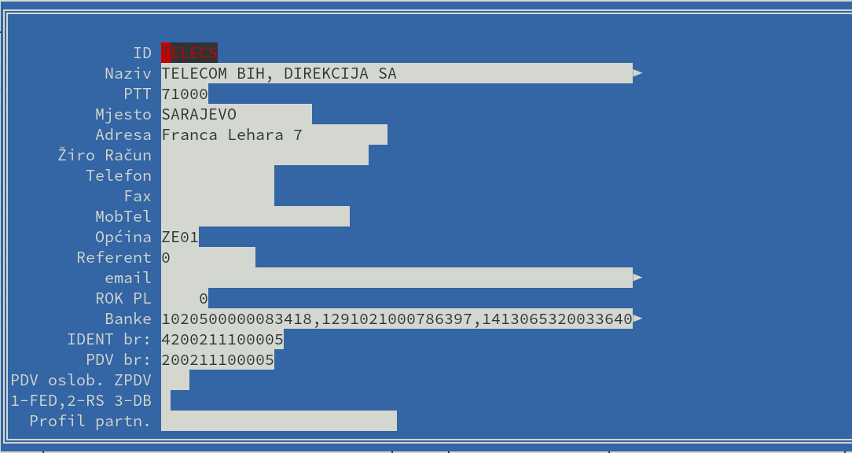

Podaci koji se moraju unijeti su:
- Mjesto
- PTT
- Adresa
- IDENT broj (JIB) - 13 cifri
- PDV broj:
  - PDV obveznik – 12 cifri
  - NEPDV obveznik - prazno
- Rejon (1-FED, 2-RS, 3-DB)

Polje “Rejon” je bitno za generaciju KIF-a za utvrđivanje mjesta krajnje potrošnju:
- 1 (ili ostaviti prazno) - kupac FBiH
- 2-RS kupac RS
- 3-DB kupac DB

Inostrani partner
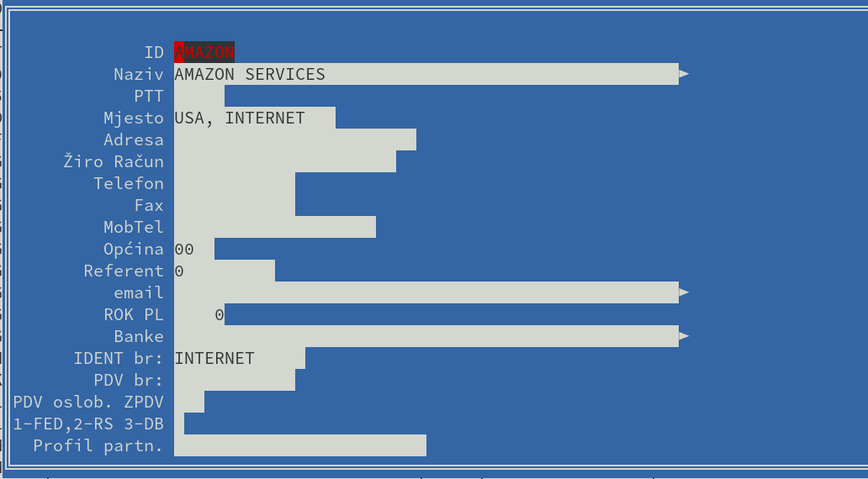

Kod inostranog dobavljača IDENT br. MORA biti unešen broj/oznaka koja ima < 13 znakova.
PDV broj obavezno ostaviti prazan.

Domaći Ne-PDV obveznik ili fizičko lice
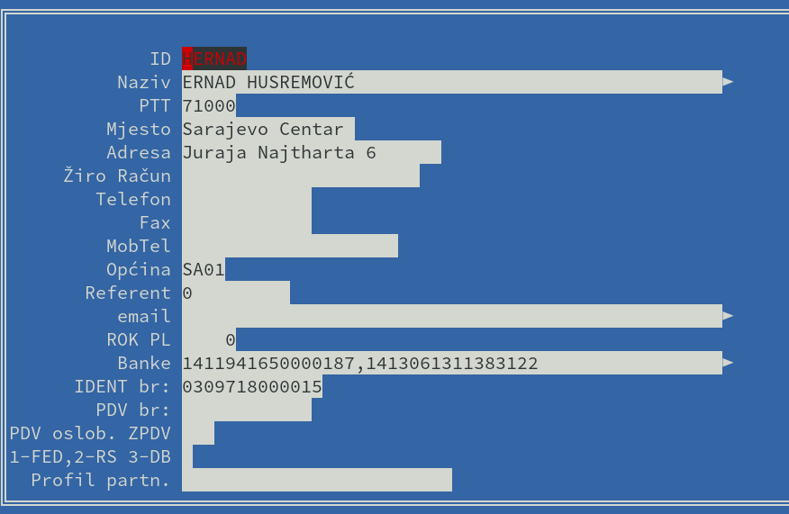

Partner oslobođen po osnovu Zakona o PDV
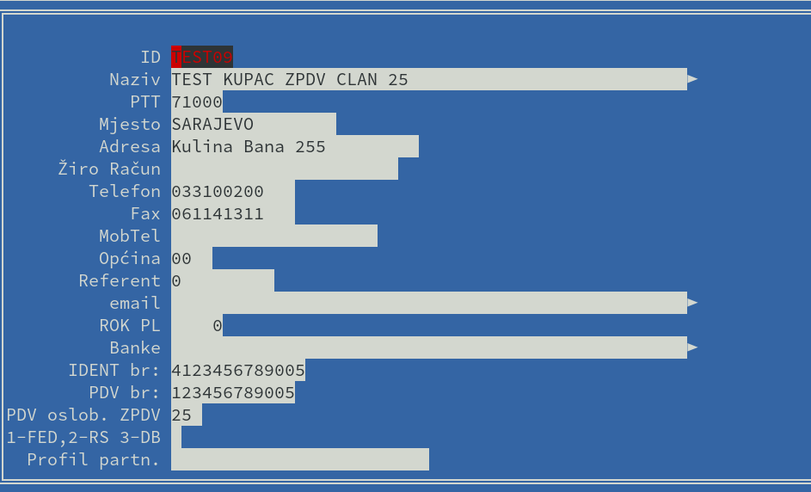

U polje PDV oslob. ZPDV unosimo član po kome je partner oslobođen plaćanja PDV-a.

Konta
Unijeti u kontni plan sljedeća konta (ako ne postoje).
Poslovna potrošnja:
- 2700 – Ulazni PDV domaći poslovno
- 2710 – Ulazni PDV uvoz
- 2720 – Ulazni PDV dati avansi
- 2730 – Ulazni PDV usluge strana lica
- 2740 – Ulazni PDV paušal poljoprivrednici
- 2750 – Ulazni PDV po posebnoj šemi
- 2780 – Ulazni PDV ostalo
Vanposlovna potrošnja:
- 27690 – Ulazni PDV domaći vanspolovna potrošnja
- 27691 – Ulazni PDV uvoz vanposlovna potrošnja
- 27692 – Ulazni PDV dati avansi vansposlovna potrošnja
- 27693 – Ulazni PDV usluge strana lica vanposlovna potrošnja
- 27694 – Ulazni PDV paušal poljoprivrednici vanposlovna potrošnja
- 27695 – Ulazni PDV po posebnoj šemi vanposlovna potrošnja
- 27698 – Ulazni PDV ostalo vanposlovna potrošnja

Parametri e-nabavke
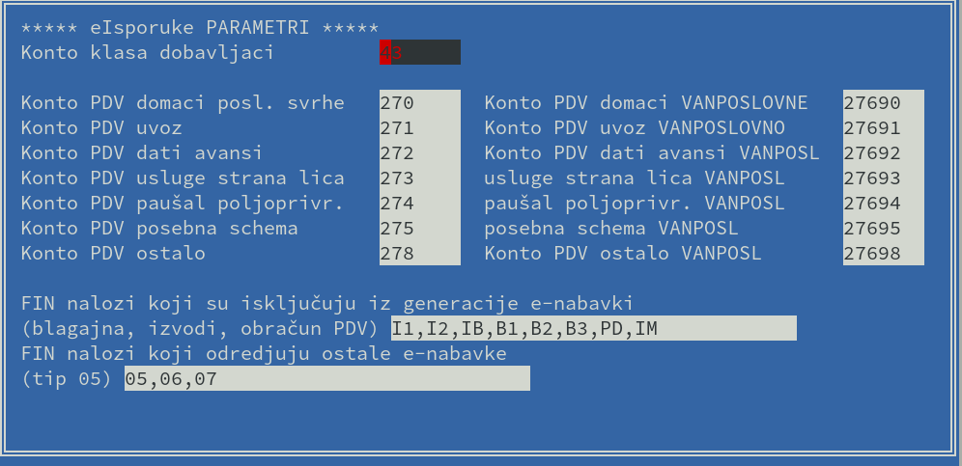

Definišemo konta koja određuju:
- PDV u poslovne svrhe
  - Navođenjem “270” kažemo da želimo da sva konta koja počinju sa “270” tretiramo kao ulazni – odbitni pdv
- PDV uvoz
- PDV za date avanse
- PDV usluge strana lica
- PDV paušalna naknada za poljoprivrenike
- PDV posebna shema u građevinarstvu
- PDV ostalo

Konta koja počinju sa “2769” se koriste za evidenciju vanposlovne potrošnje.

FIN nalozi koji se isključuju iz generacije e-nabavki – pobrojati vrste naloga koji se trebaju ignorisati:
- izvodi banke
- blagajna (unutar naloga blagajne ne smiju biti knjižene ulazne fakture!)
- obračun PDV-a

FIN nalozi koji određuju tip “05” e-nabavki “Ostalo” mogu biti:
- Knjižnje obavijesti odobrenja/dodatna potraživanja dobavljača

Usluge stranih lica (internet fakture) se takođe stvrstavaju u tip “05” e-nabavki. Međutim, ti nalozi se “prepoznaju” prema kontu (273%) tako da ne moraju biti knjiženi unutar ovih posebnih vrsta naloga (mogu biti knjiženi kao obične ulazne fakture).

Provjera knjiženja
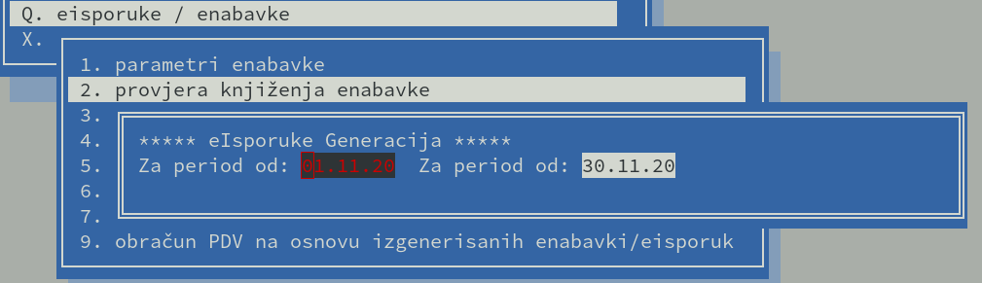

Provjerava se da li postoje odgovarajući parovi dobavljač-PDV (43% - 27%). U slučaju grešaka program navodi stavke koje treba ispraviti.

Primjer prijave greške u nalogu 10-TE-0000002 stavka redni broj 2:
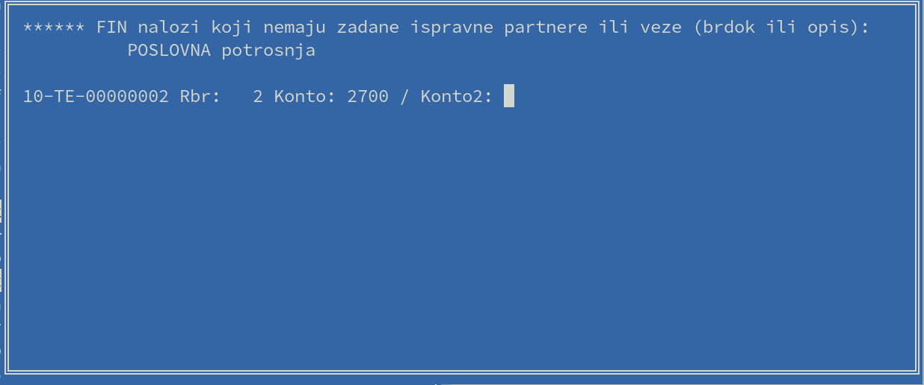

Pregledom navedene stavke broj dokumenta konta 2700 nije identičan broju u 4320/DOBAVLJAČ.

Nakon ispravke naloga te ponovne provjere, ova stavka će nestati.

Generacija csv fajla e-nabavke
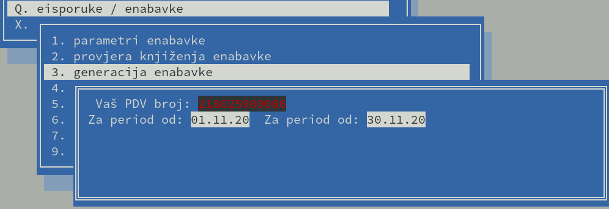

Na lokaciji desktop/F18_dokumenti dobijamo csv fajlove:

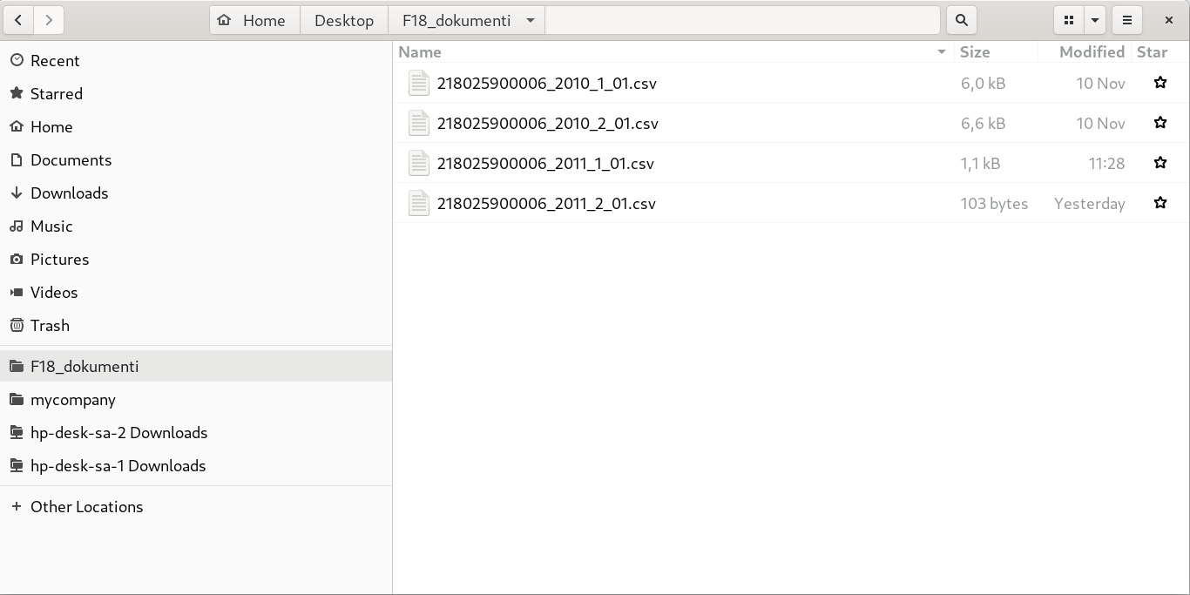

Primjer: csv fajl 218025900006_2011_01.csv

1;218025900006;2011;1;01;2020-11-21;15:47:31

2;2011;0000000234;01;103788;2020-11-01;2020-11-01;TEST SPEDITER;71000 SARAJEVO Kulina Bana 1;123456789002;4123456789002;181.00;271.85;0.00;0.85;0.85;0.00;0.00;0.00;0.00

2;2011;0000000235;01;1-212;2020-11-01;2020-11-01;TEST PREVOZNIK;71000 SARAJEVO Kulina Bana 3;123456789003;4123456789003;485.00;1425.00;0.00;0.00;0.00;0.00;0.00;0.00;0.00

2;2011;0000000236;01;1083952142148;2020-11-01;2020-11-01;TELECOM ADSL;71000 Sarajevo Zmaja od Bosne 88.;200211100005;4200211100021;51.20;59.90;0.00;8.70;8.70;0.00;0.00;0.00;0.00

2;2011;0000000237;01;0250754321000;2020-11-01;2020-11-01;TELECOM GSM;71000 Sarajevo Zmaja od Bosne 88.;200211100005;4200211100021;7.99;9.35;0.00;1.36;1.36;0.00;0.00;0.00;0.00

2;2011;0000000238;01;40402-1217057-31100;2020-11-03;2020-11-03;ELEKTRODISTRIBUCIJA SA;71000 SARAJEVO;200225150005;4200225150005;115.04;134.50;0.00;19.46;19.46;0.00;0.00;0.00;0.00

2;2011;0000000239;04;1101;2020-11-01;2020-11-01;TEST INO DOBAVLJAC;11111 MINHEN Strasse BB 1;000000000000;;38814.76;37299.80;0.00;6598.51;6598.51;0.00;0.00;0.00;0.00

3;39654.99;39200.40;0.00;6628.88;6628.88;0.00;0.00;0.00;0.00;6

Formiranje dokumenta execl/libreoffice enabavke xlsx
Ovom opcijom generiše se xlsx fajl koji sadrži sve potrebne informacija za elektronski KUF:
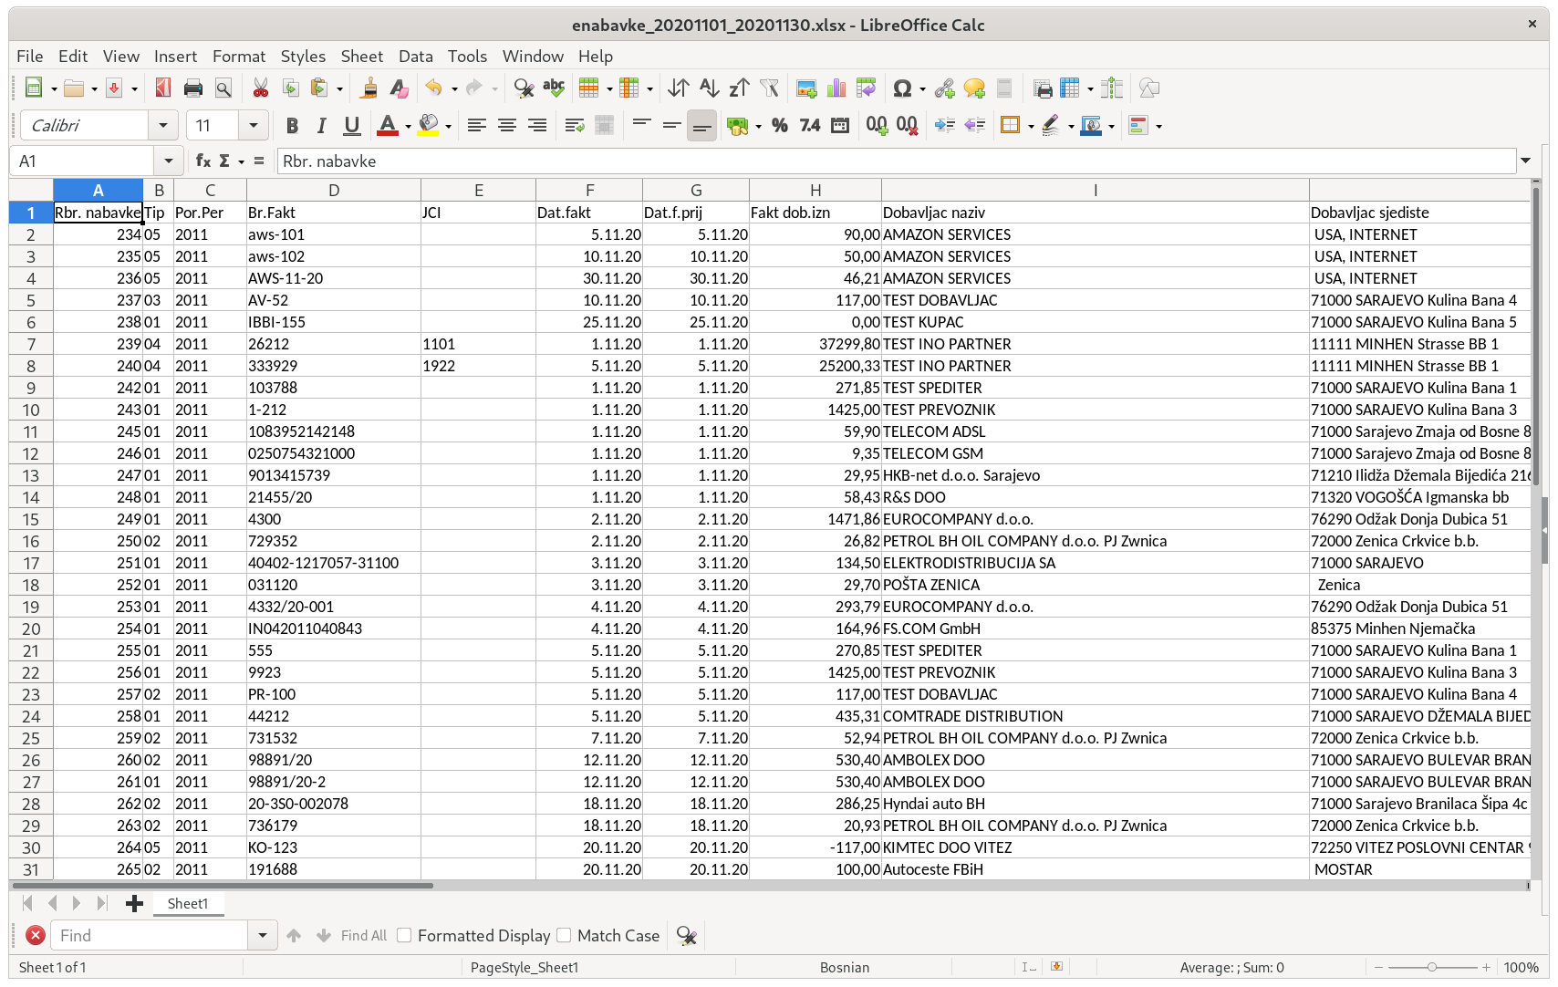
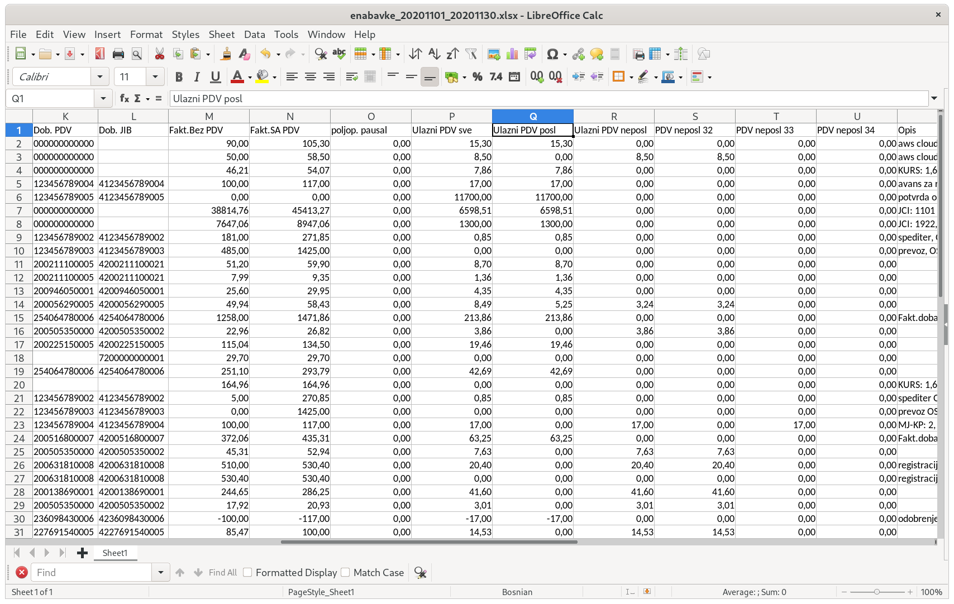

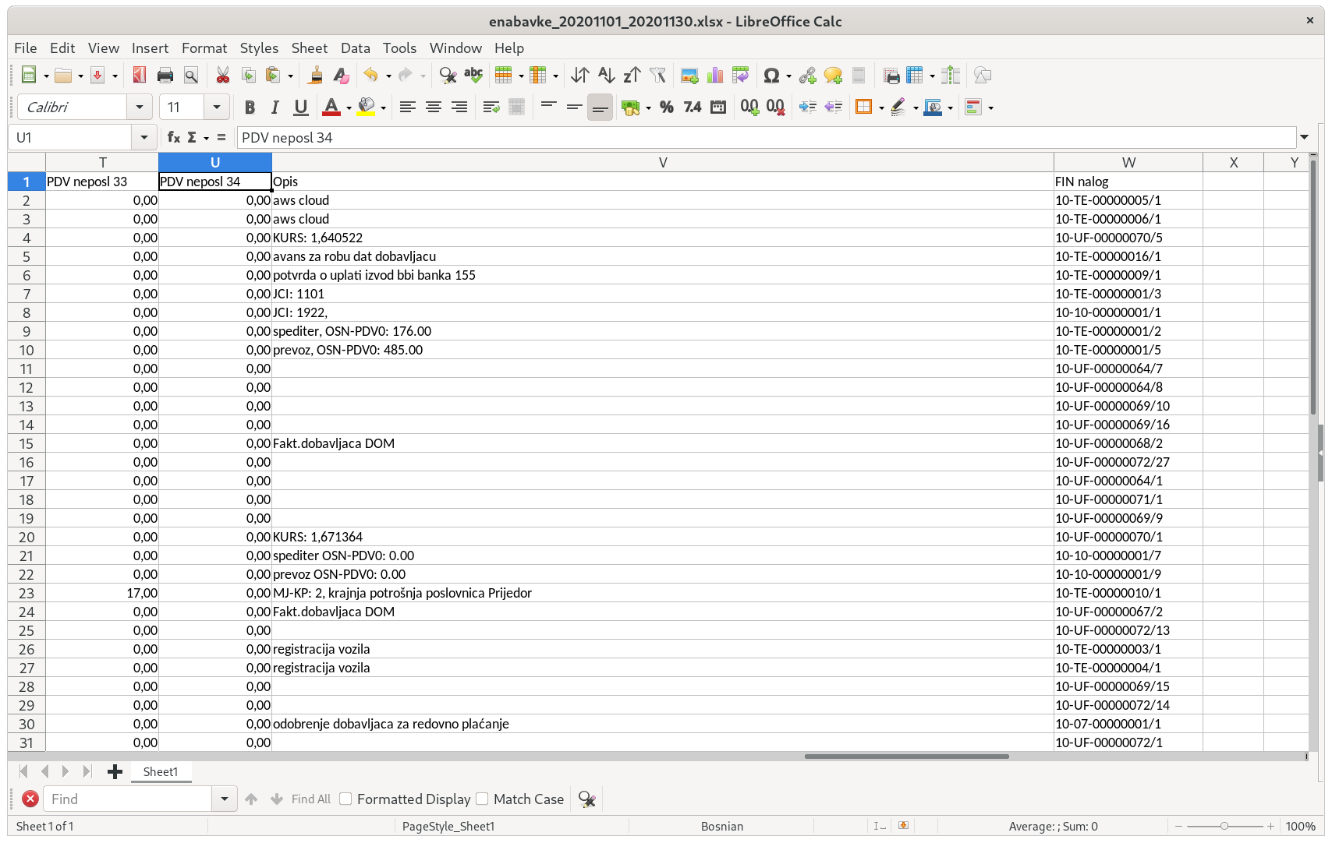
Sadržaj KUF tabele:

- Rbr. Nabavke – Redni broj KUF-a
- Tip – 01 ulaz poslovno, 02 ulaz vanposlovno, 03 ulaz dati avansi, 04 uvoz, 05 ostalo
- Por.Per – porezni period
- Br.Fakt – broj fakture dobavljača
- JCI – jedinstveni carinski broj kod uvoza
- Dat.fakt – datum fakture
- Dat.f.prij – datum prijema fakture (datum knjiženja)
- Fakt dob.izn – iznos fakture dobavljača:
  - kod uvoza je to iznos ino dobavljača za robu
  - takođe ovdje se vidi iznos faktura zavisnih troškova špediter, prevoznik
- Dobavljac naziv
- Dobavljac sjediste
- Dob. PDV – PDV broj, prazno za ino dobavljača ili NEPDV obveznika
- Dob. JIB – Identifikacijski broj poreznog obveznika (13 cifri) ili JMB fizičkog lica (13 cifri) ili broj ino- dobavljača <13 znakova
- Osnov.PDV 0% - osnovica koja nije oporezovana
- Osn.PDV 17% posl – osnovica PDV 17% poslovna nabavka
- Osn.PDV 17% nepo – osnovica PDV 17% vanposlovna nabavka
- Fakt.BEZ PDV – Osnovica bez PDV
- Fakt.SA PDV – Iznos sa PDV = (16) + (18)
  - za fakture zavisnih troškova (špediter, prevoz) ovdje je iskazan samo dio fakture koja se odnosi na usluge van JCI-a
  - KUF stavka za uplate po posebnoj shemi građevinarstvo sadrži iznos PDV-a, jer je u tom slučaju osnovica 0 KM
- poljop. Pausal – poljoprivredni paušal
- Ulazni PDV sve = (20) + (21)
- Ulazni PDV posl – PDV poslovne svrhe
- Ulazni PDV neposl – PDV vanposlovne svrhe, krajnja potrošnja
- PDV neposl 32 – krajnja potrošnja FBiH
- PDV neposl 33 – krajnja potrošnja RS
- PDV neposl 34 – krajnja potrošnja BD
- Opis – opis naveden u fakturi dobavljača
- FIN nalog – broj naloga i redni broj stavke unutar naloga (npr. 10-UF-00000069/22)

FIN nalog - uvoz

Generacija FIN dokumenta uvoza
Finansijski dokument uvoza ima puno elemenata. Da bi se njegovo formiranje olakšalo, i izbjegle greške pri unosu, napravljena je opcija kojom se generiše taj dokument na osnovu unosa ovih parametara:
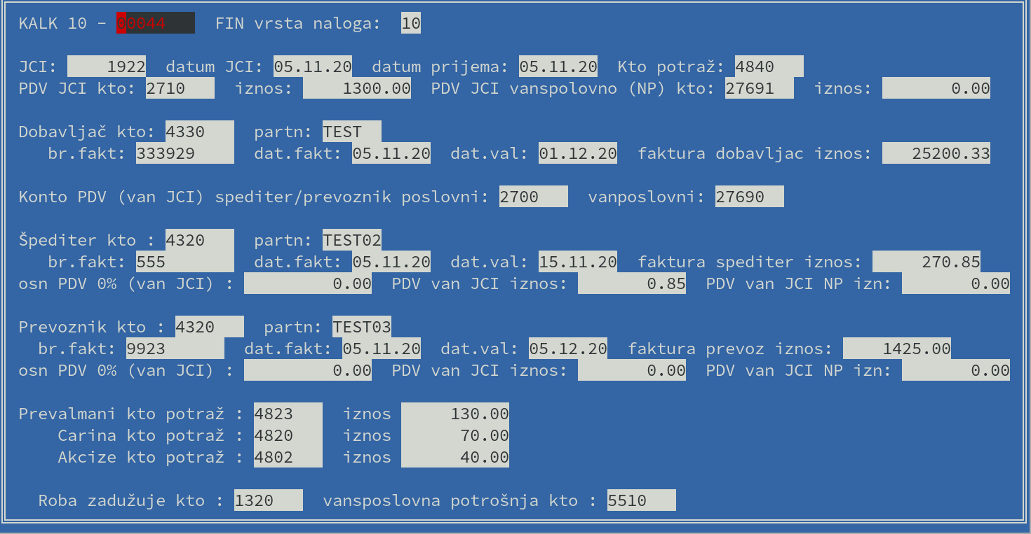

FIN: NALOG ZA KNJIŽENJE BROJ : 10 - 10 - 00000001 ULAZ ROBE U MAGACIN Str: 1
---- ------- ------ ---------------------------- ----------- -------- -------- --------------- ----------------
*R. * KONTO * PART * NAZIV PARTNERA ILI * D O K U M E N T * IZNOS U KM *
NER ----------------------------- -------------------------------
*BR * * * NAZIV KONTA * BROJ VEZE * DATUM * VALUTA * DUGUJE KM * POTRAŽUJE KM *
---- ------- ------ ---------------------------- ----------- -------- -------- --------------- ----------------
1 4330 TEST TEST INO DOBAVLJAC 333929 05.11.20 01.12.20 25200.33
JCI: 1922,
2 2710 PDV plaćen pri uvozu dobara 333929 05.11.20 . . 1300.00

3 4840 Obaveze za PDV koje se 1922 05.11.20 . . 1300.00
plaća pri uvozu
4 4823 OBAVEZE ZA PREVALMANE 1922 05.11.20 . . 130.00
obaveze prevalmani
5 4820 OBAVEZE ZA CARINE 1922 05.11.20 . . 70.00
obaveze carine
6 4802 OBAVEZE ZA AKCIZE 1922 05.11.20 . . 40.00
obaveze akcize
7 4320 TEST02 TEST SPEDITER 555 05.11.20 15.11.20 270.85
spediter OSN-PDV0:
0.00
8 2700 PDV u primljenim fakturama 555 05.11.20 . . 0.85
spediter van JCI
PDV poslovni
9 4320 TEST03 TEST PREVOZNIK 9923 05.11.20 05.12.20 1425.00
prevoz OSN-PDV0:
0.00
10 1320 Roba u prodaji na veliko 00044 05.11.20 . . 27135.33
roba zaduzuje
---- ------- ------ ---------------------------- ----------- -------- -------- --------------- ----------------
Z B I R N A L O G A: 28436.18 28436.18
---- ------- ------ ---------------------------- ----------- -------- -------- --------------- ----------------

Opcija se može pokrenuti ručno iz FIN modula:
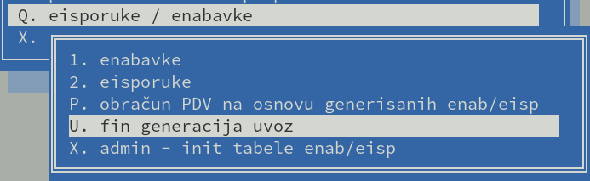

Druga varijanta je (pretpostavljamo da će se koristiti najčešće) je da se u parametri enabavke podesi posljednji parametar “Kontiranje KALK 10/uvoz zamjeniti sa FIN-gen enabavke” “D”:

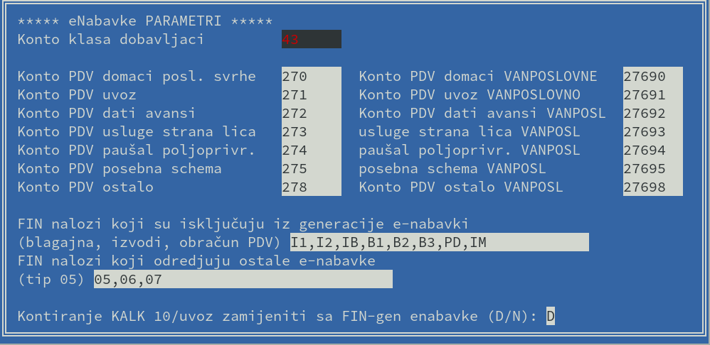

Kada je ovaj parametar podešen, prilikom kontiranja KALK->FIN za ulaznu kalkulaciju “10” koja sadrži špediterske troškove (kao znak da se radi o uvozu robu) pojaviće se maska za generaciju FIN naloga uvoza.

Uvoz koji se vrši sopstvenim prevozom

U slučaju da uvoznik posjeduje sopstveni prevoz, on mora izdati internu fakturu.

Primjer:

Obračun uvoza za pravno lice Uvoznik&Prevoznik PDV: 505050505050, ID: 4505050505050

Faktura 553, Kupac: Uvoznik&Prevoznik. PDV: 505050505050, ID: 4505050505050

Faktura ima sljedeće stavke:
- Transport do BiH .... 900 KM
- Transport BiH granica – skladište ... 300 KM
- PDV 0 KM (*)

---------------------

Ukupno 1200 KM

---

(*) Pravilnik o primjeni ZPDV, Član 21, Mjesto oporezivanja kod obavljanja usluga, stav (4c) kaže da ako se radi o uslugama prevoza dobara kod uvoza, teada su, prema odredbi člana 26. stav 1. tačka 7. Zakona, oslobođene od oporezivanja i usluge izvršene na dionici puta u BiH.

Interna faktura, KIF

FIN: NALOG ZA KNJIŽENJE BROJ : 10 - TE - 00000015 TEST Str: 1
---- ------- ------ ---------------------------- ----------- -------- -------- --------------- ----------------
*R. * KONTO * PART * NAZIV PARTNERA ILI * D O K U M E N T * IZNOS U KM *
NER ----------------------------- -------------------------------
*BR * * * NAZIV KONTA * BROJ VEZE * DATUM * VALUTA * DUGUJE KM * POTRAŽUJE KM *
---- ------- ------ ---------------------------- ----------- -------- -------- --------------- ----------------
1 2110 1021 Uvoznik&Prevoznik Prav. ZPDV 553 24.11.20 . . 1200.00
član 21 (4c) kupac oslobodjen po
Pr. ZPDV clan 21 (4c)
2 6110 Prihod od prodatih usluga 553 24.11.20 . . 1200.00

---- ------- ------ ---------------------------- ----------- -------- -------- --------------- ----------------
Z B I R N A L O G A: 1200.00 1200.00
---- ------- ------ ---------------------------- ----------- -------- -------- --------------- ----------------

- Tip: 01
- Broj fakture: 553
- Kupac:
  - ID: 1021
  - Naziv: Uvoznik&Prevoznik PDV0% Pravil. ZPDV Čl 21. stav (4c)
  - Sjedište: 71000 SARAJEVO Kulina Bana 255
  - PDV: 505050505050
  - JIB: 4505050505050
  - PDV oslob. ZPDV: 214
- Fakt iznos sa PDV0% : 1200,00 KM

Trošak prevoza, KUF
Interna faktura prevoza se tretira isto kao i faktura eksternog dobavljača - prevoznika.
Sljedećim unosom podataka (opcija eisporuke-enabavke/U. fin generacija uvoz):
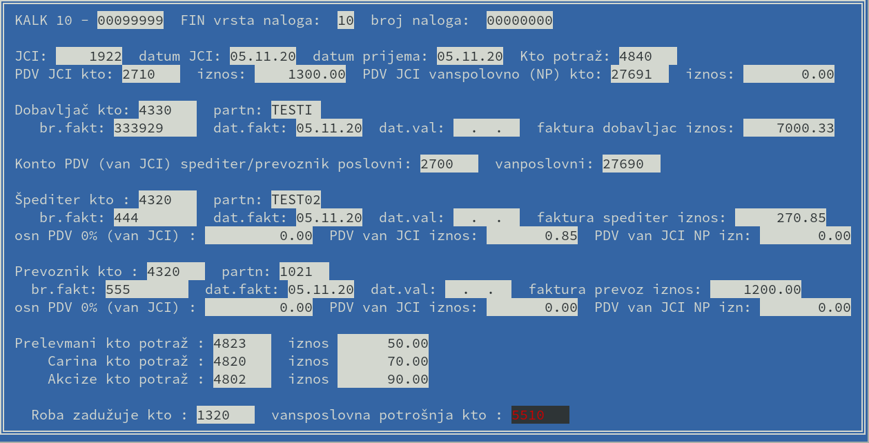
U pripremi dobijamo sljedeći finansijski nalog:

FIN: NALOG ZA KNJIŽENJE BROJ : 10 - 10 - 00000010 ULAZ U MAGACIN Str: 1
---- ------- ------ ---------------------------- ----------- -------- -------- --------------- ----------------
*R. * KONTO * PART * NAZIV PARTNERA ILI * D O K U M E N T * IZNOS U KM *
NER ----------------------------- -------------------------------
*BR * * * NAZIV KONTA * BROJ VEZE * DATUM * VALUTA * DUGUJE KM * POTRAŽUJE KM *
---- ------- ------ ---------------------------- ----------- -------- -------- --------------- ----------------
1 4330 TESTI TEST INO 333929 05.11.20 . . 7000.33
RN 333929, JCI: 1922
2 2710 PDV plaćen pri uvozu dobara 333929 05.11.20 . . 1300.00
JCI BR 1922
3 4840 Obaveze PDV pri uvozu 1922 05.11.20 . . 1300.00
JCI BR 1922
4 4823 Obaveze Prelevmani 1922 05.11.20 . . 50.00
PRELEVMANI JCI BR 1922
5 4820 Obaveze Carine 1922 05.11.20 . . 70.00
CARINE JCI BR 1922
6 4802 Obaveze Akcize 1922 05.11.20 . . 90.00
AKCIZE JCI BR 1922
7 4320 TEST02 TEST SPEDITER 444 05.11.20 . . 270.85
OSN-PDV0: 0.00 ; SPEDITER RN 444, JCI BR 1922
8 2700 PDV PO PRIMLJENIM FAKTURAMA 444 05.11.20 . . 0.85
SPEDITER RN 444 (VAN JCI PDV)
9 4320 1021 Uvoznik&Prevoznik PDV0% 555 05.11.20 . . 1200.00
OSN-PDV0: 0.00 ; PREVOZ RN 555, JCI BR 1922
10 1320 Roba u prodaji na veliko 00099999 05.11.20 . . 8680.33
ROBA ZADUZUJE PO JCI BR 1922
---- ------- ------ ---------------------------- ----------- -------- -------- --------------- ----------------
Z B I R N A L O G A: 9981.18 9981.18
---- ------- ------ ---------------------------- ----------- -------- -------- --------------- ----------------

Stavka uvoza KUF određena je stavkama FIN naloga:
- 4330/TEST1
- 2710
Stavku špeditera određuju stavke:
- 4320/TEST02
- 2700
  - redni broj 8
Stavku prevoznika određuje stavka:
- 4320/1021
  - Pošto je faktura prevoznika kompletna bez PDV, nema protustavke

Ovo su stavke KUF-a:

1. Stavka uvoza po JCI 1922
- Dobavljač:
  - Naziv: TEST INO
- Broj fakture: 333929
- JCI: 1922
- Osnovica PDV: 7647,06 KM
  - utvrđuje se formulom na osnovu iznosa PDV u JCI
- PDV uvoz: 1300,00 KM
- Ukupno sa PDV: 8947,06 KM
  - utvruđuje se kao osnovica + iznos PDV
- Faktura dobavljača iznos: 7000,33
  - Ovo je iznos koji se u enabavke csv-u ne pojavljuje, informativne je prirode, prikazan u xlsx tabeli
2. Špediter
- Dobavljač:
  - Naziv: TEST ŠPEDITER
- Broj fakture: 444
- Osnovica PDV: 5,00 KM
  - izračunato na osnovu iznosa PDV špediter
- PDV domaće isporuke: 0,85 KM
- Ukupno sa PDV: 5,85 KM
  - utvruđuje se kao osnovica + iznos PDV
- Faktura dobavljača iznos: 270,85 KM
  - Ovo je iznos koji se u enabavke csv-u ne pojavljuje, informativne je prirode, prikazan samo u xlsx tabeli
3. Prevoznik
- Dobavljač:
  - Naziv: “Uvoznik&Prevoznik PDV0%”
- Broj fakture: 555
- Osnovica PDV: 0 KM
  - izračunato na osnovu iznosa PDV špediter
- PDV: 0,00 KM
- Ukupno sa PDV: 0 KM
  - utvruđuje se kao osnovica + iznos PDV
- Faktura dobavljača iznos: 1200,00 KM
  - Ovo je iznos koji se u enabavke csv-u ne pojavljuje, informativne je prirode, prikazan samo u xlsx tabeli

Uvoz: pitanja i odgovori

Ovdje ćemo dati komentare na knjiženja i stavke KUF-a na osnovu pitanja i razgovora sa dosadašnjom praksom naših korisnika:

Pitanje: Zašto je osnovica fakture špeditera 5 KM?

Odgovor: Zato što je navedeno da postoji odbitni ulazni PDV koji je u fakturi špeditera naveden. Taj PDV ne odnosi se na uvoz. Špediter je mogao izdati dvije fakture:
- Prva koja se u cjelini odnosi na uvoz, u iznosu 265 KM (PDV 0%)
- Druga koja se odnosi na domaće usluge 5 + 0,85 KM = 5,85 KM
Međutim, većina špeditera sve to navodi na jednoj fakturi (“umiksano”). Zato smo i napravili mogućnost da se taj PDV u formi za unos iskaže posebno, tako da taj dio fakture (koji smo naveli “VAN JCI”) iskažemo posebno u KUF.

Pitanje: Zašto je ovih 5 KM uključeno nabavnu vrijednost robe
(u 1320). Zašto nije iskazano kao trošak?

Odgovor: Zato što su naši korisnici koji se svakodnevno bave uvozom (i imaju kontrole svako malo) to knjižili na ovaj način.
Po nama, ispravnije bi bilo to iskazati kao trošak (5XXX duguje 5KM), pri čemu bi se nabavnu vrijednost robe umanjila za 5 KM. Međutim, držali smo se ove prakse pojednostavljenog knjiženja gdje se sav trošak uključuje u nabavnu vrijednost robe. U praksi, ovi troškovi su beznačajni u odnosu na nabavnu vrijednost robe, tako da je i greška beznačajna.

Pitanje: Zašto se navodi “OSN-PDV0 van JCI”, i zašto je uvijek 0?

Odgovor: Ovdje se opet vraćamo na sličnoj temi kao što je tema pitanja 2. Kada analiziramo fakturu špeditera, postoje stavke koje ulaze u JCI kao osnovica za obračuna PDV uvoza, i stavke koje ne ulaze u JCI. Dio fakture koji ne ulazi u JCI PDV osnovicu striktno govoreći je trošak poslovanja a ne zavisni trošak uvoza. Tako možemo fakturu špeditera podijeliti na tri dijela:
- Stavke koje ulaze u JCI 90 KM (PDV 0%)
- Neoporezive takse koje su direktni troškovi poslovanja 175 KM (PDV 0%)
- Standardne usluge špeditera koje smo već ranije naveli 5 + 0,85 KM = 5,85 KM

Striktno govoreći, stavka 2 od 175 KM bi se trebala izuzeti iz uvoza, tako da bi onda imali dodatni trošak (5XXX duguje 175 KM) , a nabavnu vrijednost robe umanjenu i za tih 175 KM. Stavka ulazne fakture špeditera u KUF-u bi imala uvećanu osnovicu za 175 KM.

Demonstriraćemo kako bi izgledao unos i izgenerisani finansijski nalog:

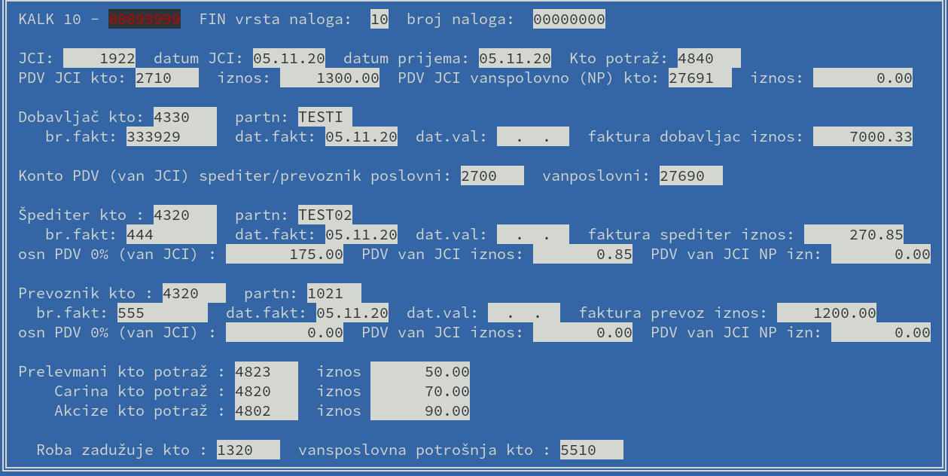

FIN: NALOG ZA KNJIŽENJE BROJ : 10 - 10 - 00000012 ULAZ U MAGACIN Str: 1
---- ------- ------ ---------------------------- ----------- -------- -------- --------------- ----------------
*R. * KONTO * PART * NAZIV PARTNERA ILI * D O K U M E N T * IZNOS U KM *
NER ----------------------------- -------------------------------
*BR * * * NAZIV KONTA * BROJ VEZE * DATUM * VALUTA * DUGUJE KM * POTRAŽUJE KM *
---- ------- ------ ---------------------------- ----------- -------- -------- --------------- ----------------
1 4330 TESTI TEST INO 333929 05.11.20 . . 7000.33
RN 333929 , JCI:
1922
2 2710 PDV plaćen pri uvozu dobara 333929 05.11.20 . . 1300.00
JCI BR 1922
3 4840 Obaveze PDV pri uvozu 1922 05.11.20 . . 1300.00
JCI BR 1922
4 4823 obaveze prelevmani 1922 05.11.20 . . 50.00
PRELEVMANI JCI BR
1922
5 4820 obaveze carine 1922 05.11.20 . . 70.00
CARINE JCI BR 1922
6 4802 obaveze akcize 1922 05.11.20 . . 90.00
AKCIZE JCI BR 1922
7 4320 TEST02 TEST SPEDITER 444 05.11.20 . . 270.85
OSN-PDV0: 175.00 ; SPEDITER RN 444
, JCI BR 1922
8 2700 PDV PO PRIMLJENIM FAKTURAMA 444 05.11.20 . . 0.85
SPEDITER RN 444
(VAN JCI PDV)
9 4320 1021 Uvoznik&Prevoznik PDV0% 555 05.11.20 . . 1200.00
OSN-PDV0: 0.00 ;
PREVOZ RN 555
, JCI BR 1922
10 1320 Roba u prodaji na veliko 00099999 05.11.20 . . 8680.33
ROBA ZADUZUJE PO
JCI BR 1922
---- ------- ------ ---------------------------- ----------- -------- -------- --------------- ----------------
Z B I R N A L O G A: 9981.18 9981.18
---- ------- ------ ---------------------------- ----------- -------- -------- --------------- ----------------

Uočavamo da izgenerisani finansijski nalog nema razlike osim opisa: OSN-PDV0: 175.00
Vodeći se praksom korisnika, te takse nismo knjižili na troškove, nego smo to ukalkulisali u nabavnu vrijednost robe. Međutim, u KUF-u stavka špeditera izgledala bi ovako:

Stavka špediter
- Dobavljač:
  - Naziv: TEST ŠPEDITER
- Broj fakture: 444
- Osnovica PDV 0%: 175,00 KM
- Osnovica PDV 17% poslovno: 5,00 KM
  - izračunato na osnovu iznosa PDV špediter
- PDV domaće isporuke: 0,85 KM
- Ukupno sa PDV: 180,85 KM
  - utvruđuje se kao osnovica + iznos PDV
- Faktura dobavljača iznos: 270,85 KM
  - Ovo je iznos koji se u enabavke csv-u ne pojavljuje, informativne je prirode, prikazan samo u xlsx tabeli

FIN nalog – poslovna i vanposlovna potrošnja u jednoj fakturi (preovladava poslovna potrošnja – tip CSV ‘01’)

Stavke koje definišu KUF:
- 2700
- 27690
- 4320/PARTNER

FIN: NALOG ZA KNJIŽENJE BROJ : 10 - TE - 00000002 TEST Str: 1
---- ------- ------ ---------------------------- ----------- -------- -------- --------------- ----------------
*R. * KONTO * PART * NAZIV PARTNERA ILI * D O K U M E N T * IZNOS U KM *
NER ----------------------------- -------------------------------
*BR * * * NAZIV KONTA * BROJ VEZE * DATUM * VALUTA * DUGUJE KM * POTRAŽUJE KM *
---- ------- ------ ---------------------------- ----------- -------- -------- --------------- ----------------
1 4320 TEST04 TEST DOBAVLJAC 1232 01.11.20 31.12.20 17.55
sitan inventar, DAT-FAKT: 28.10.20
2 2700 PDV u primljenim fakturama 1232 01.11.20 01.12.20 1.70
sitan inventar
3 27690 PDV Vanposlovno 1232 01.11.20 01.12.20 0.85
reprezentacija
4 27690 PDV Vanposlovno 1232 01.11.20 01.12.20 0.85
reprezentacija
5 1030 SITAN INVENTAR U UPOTREBI 1232 01.11.20 01.12.20 10.00
sitan inventar i
reprezentacija
6 5510 TROŠKOVI REPREZENTACIJE 1232 01.11.20 01.12.20 5.85
sitan inventar i
reprezentacija
---- ------- ------ ---------------------------- ----------- -------- -------- --------------- ----------------
Z B I R N A L O G A: 18.40 18.40
---- ------- ------ ---------------------------- ----------- -------- -------- --------------- ----------------

Struktura fakture:
- 10,00 + 1,17 KM poslovna potrošnja
- 5,00 + 0,85 KM vanposlovna potrošnja
- Datum fakture (navedeno u opisu DAT-FAKT:) je iz prošlog mjeseca: 28.10.20
- Datum prijema fakture: 01.11.20
- Datum valute 31.12.20

Poslovna i vanposlovna potrošnja u jednoj fakturi (preovladava vanposlovna potrošnja – tip CSV ‘02’)

U slučaju da unutar jedne fakture imamo i poslovnu i vanposlovnu potrošnju, tip se određuje prema tome koja je potrošnja veća. Ako je neposlovna potrošnja veća tip eNabavke u CSV fajlu će biti “02”. Primjer neposlovne potrošnje:

FIN: NALOG ZA KNJIŽENJE BROJ : 10 - TE - 00000007 TEST Str: 1
---- ------- ------ ---------------------------- ----------- -------- -------- --------------- ----------------
*R. * KONTO * PART * NAZIV PARTNERA ILI * D O K U M E N T * IZNOS U KM *
NER ----------------------------- -------------------------------
*BR * * * NAZIV KONTA * BROJ VEZE * DATUM * VALUTA * DUGUJE KM * POTRAŽUJE KM *
---- ------- ------ ---------------------------- ----------- -------- -------- --------------- ----------------
1 4320 TEST04 TEST DOBAVLJAC 1232/NP 01.11.20 15.12.20 17.55
sitan inventar, DAT-FAKT: 28.10.20
2 2700 PDV u primljenim fakturama 1232/NP 01.11.20 01.12.20 0.85
sitan inventar
3 27690 Vanposlovna potrošnja 1232/NP 01.11.20 01.12.20 1.70
reprezentacija
4 27690 Vanposlovna potrošnja 1232/NP 01.11.20 01.12.20 1.70
reprezentacija
5 5510 TROŠKOVI REPREZENTACIJE 1232/NP 01.11.20 01.12.20 11.70
reprezentacija
6 1030 SITAN INVENTAR U UPOTREBI 1232/NP 01.11.20 01.12.20 5.00
sitan inventar
---- ------- ------ ---------------------------- ----------- -------- -------- --------------- ----------------
Z B I R N A L O G A: 19.25 19.25
---- ------- ------ ---------------------------- ----------- -------- -------- --------------- ----------------

Stavke koje definišu KUF:
- 2700
- 27690
- 4320/PARTNER
- Datum dokumenta (opis DAT-FAKT: ) je 28.10.20
- Datum prijema dokumenta je 01.11.2020
- Datum valute: 15.12.2020

Vanposlovna potrošnja
FIN: NALOG ZA KNJIŽENJE BROJ : 10 - TE - 00000003 TEST Str: 1
---- ------- ------ ---------------------------- ----------- -------- -------- --------------- ----------------
*R. * KONTO * PART * NAZIV PARTNERA ILI * D O K U M E N T * IZNOS U KM *
NER ----------------------------- -------------------------------
*BR * * * NAZIV KONTA * BROJ VEZE * DATUM * VALUTA * DUGUJE KM * POTRAŽUJE KM *
---- ------- ------ ---------------------------- ----------- -------- -------- --------------- ----------------
1 4320 AMBOLE AMBOLEX DOO 98891/20 12.11.20 . . 530.40
registracija vozila
2 27690 Vanposlovna potrošnja 98891/20 12.11.20 . . 20.40
pdv vanposlovno
3 27690 Vanposlovna potrošnja 98891/20 12.11.20 . . 20.40
pdv vanposlovno
protustav
4 51323 REGISTRACIJA VOZILA 98891/20 12.11.20 . . 530.40
registracija vozila
---- ------- ------ ---------------------------- ----------- -------- -------- --------------- ----------------
Z B I R N A L O G A: 550.80 550.80
---- ------- ------ ---------------------------- ----------- -------- -------- --------------- ----------------

Stavke koje definišu KUF:
- 27690
- 4320/PARTNER

Struktura fakture 98891/20:
- 120 KM obračunato po stopi PDV17%
- 390 KM obračunato po stopi PDV0%
  - Osnovica PDV %0 se može utvrditi prema formuli OSN-PDV0=530,40–20,4/0,17*1,17=390 KM

Dati avans za robu

FIN: NALOG ZA KNJIŽENJE BROJ : 10 - TE - 00000016 TEST Str: 1
---- ------- ------ ---------------------------- ----------- -------- -------- --------------- ----------------
*R. * KONTO * PART * NAZIV PARTNERA ILI * D O K U M E N T * IZNOS U KM *
NER ----------------------------- -------------------------------
*BR * * * NAZIV KONTA * BROJ VEZE * DATUM * VALUTA * DUGUJE KM * POTRAŽUJE KM *
---- ------- ------ ---------------------------- ----------- -------- -------- --------------- ----------------
1 4320 TEST04 TEST DOBAVLJAC AV-52 10.11.20 . . 117.00
avans za robu dat
dobavljacu
2 2720 PDV sadržan u datim avansima AV-52 10.11.20 . . 17.00
avans za robu dat
dobavljacu
3 1510 Avansi dati domacim AV-52 10.11.20 . . 100.00
dobavljacima avans za robu dat
dobavljacu
---- ------- ------ ---------------------------- ----------- -------- -------- --------------- ----------------
Z B I R N A L O G A: 117.00 117.00
---- ------- ------ ---------------------------- ----------- -------- -------- --------------- ----------------

- Broj dokumenta: AV-52
- Dobavljač:
  - Naziv: TEST DOBAVLJAC
  - Sjedište: 71000 SARAJEVO Kulina Bana 4
  - PDV: 123456789004
  - JIB: 4123456789004
- Osnovica: 100,00
- PDV: 17,00
- Sa PDV: 117,00

Stavke koje definišu KUF:
- 2720
- 4320/PARTNER
- CSV tip: 03

Usluge stranih lica (internet fakture)

Usluge stranih lica (internet fakture), poslovna potrošnja

Stavke koje definišu KUF:
- 2730
- 4330/PARTNER
- CSV tip: 05

FIN: NALOG ZA KNJIŽENJE BROJ : 10 - TE - 00000005 TEST Str: 1
---- ------- ------ ---------------------------- ----------- -------- -------- --------------- ----------------
*R. * KONTO * PART * NAZIV PARTNERA ILI * D O K U M E N T * IZNOS U KM *
NER ----------------------------- -------------------------------
*BR * * * NAZIV KONTA * BROJ VEZE * DATUM * VALUTA * DUGUJE KM * POTRAŽUJE KM *
---- ------- ------ ---------------------------- ----------- -------- -------- --------------- ----------------
1 4330 AMAZON AMAZON SERVICES aws-101 05.11.20 . . 90.00
aws cloud
2 5544 internet infrastruktura aws-101 05.11.20 . . 90.00
aws cloud
3 2730 PDV obračunat na usluge aws-101 05.11.20 . . 15.30
stranih lica aws cloud
4 4740 PDV obračunat na usluge aws-101 05.11.20 . . 15.30
stranih lica aws cloud
---- ------- ------ ---------------------------- ----------- -------- -------- --------------- ----------------
Z B I R N A L O G A: 105.30 105.30
---- ------- ------ ---------------------------- ----------- -------- -------- --------------- ----------------

- Broj dokumenta: aws-101
- Dobavljač:
  - Naziv: AMAZON SERVICES
  - Sjedište: USA, INTERNET
  - PDV: 000000000000
  - JIB: <PRAZNO>
- Bez PDV: 90 KM
- PDV: 15,30 KM
- Sa PDV: 105,30 KM

Kod usluga koje su izvršila strana lica obračunava se i ulazni (273%) i izlazni PDV (474%) na iznos fakture. Ove nabavke se označavaju u CSV fajlu tipom “05” – ostale nabavke.

Usluge stranih lica (internet fakture), vanposlovna potrošnja (CSV tip 05)

Stavke koje definišu KUF:
- 27693
- 4330/PARTNER

FIN: NALOG ZA KNJIŽENJE BROJ : 10 - TE - 00000006 TEST Str: 1
---- ------- ------ ---------------------------- ----------- -------- -------- --------------- ----------------
*R. * KONTO * PART * NAZIV PARTNERA ILI * D O K U M E N T * IZNOS U KM *
NER ----------------------------- -------------------------------
*BR * * * NAZIV KONTA * BROJ VEZE * DATUM * VALUTA * DUGUJE KM * POTRAŽUJE KM *
---- ------- ------ ---------------------------- ----------- -------- -------- --------------- ----------------
1 4330 AMAZON AMAZON SERVICES aws-102 10.11.20 . . 50.00
aws cloud
2 5510 TROŠKOVI REPREZENTACIJE aws-102 10.11.20 . . 58.50
aws cloud
3 27693 Vanposlovna potrošnja aws-102 10.11.20 . . 8.50
strana lica aws cloud
4 27693 Vanposlovna potrošnja aws-102 10.11.20 . . 8.50
strana lica aws cloud
5 4740 PDV obračunat na usluge aws-102 10.11.20 . . 8.50
stranih lica aws cloud
---- ------- ------ ---------------------------- ----------- -------- -------- --------------- ----------------
Z B I R N A L O G A: 67.00 67.00
---- ------- ------ ---------------------------- ----------- -------- -------- --------------- ----------------

- Broj dokumenta: aws-102
- Dobavljač:
  - Naziv: AMAZON SERVICES
  - Sjedište: USA, INTERNET
  - PDV: 000000000000
  - JIB: <PRAZNO>
- Bez PDV: 50 KM
- PDV vanposlovno: 8,5 KM
- Sa PDV: 58,50 KM

U slučaju vanposlovne potrošnje kod usluga koje su izvršila strana lica obračunava se i ulazni (27693) i izlazni PDV (474%) na iznos fakture.

enabavke tip “Ostalo” (CSV tip 05)
Da bi se određena stavka KUF-a upisala kao CSV tip 05 “Ostalo” (osim usluga stranih lica koje su predhodno navedene) potrebno je da se PDV unese u vrstu naloga koja je navedna u parametru “e-nabavke tip 05”. U našem primjeru vrijednost tog parametra je “05,06,07”, tako da će se PDV u nalozima “05” ili “07” ili “07” tretirati kao ostale e-nabavke.
Primjer:
FIN: NALOG ZA KNJIŽENJE BROJ : 10 - 07 - 00000001 KNJIŽNA ODOBRENJA DOBAVLJAČ Str: 1
---- ------- ------ ---------------------------- ----------- -------- -------- --------------- ----------------
*R. * KONTO * PART * NAZIV PARTNERA ILI * D O K U M E N T * IZNOS U KM *
NER ----------------------------- -------------------------------
*BR * * * NAZIV KONTA * BROJ VEZE * DATUM * VALUTA * DUGUJE KM * POTRAŽUJE KM *
---- ------- ------ ---------------------------- ----------- -------- -------- --------------- ----------------
1 4320 KIMTEC KIMTEC DOO VITEZ KO-123 20.11.20 . . -117.00
odobrenje
dobavljaca za
redovno plaćanje
2 2700 PDV u primljenim fakturama KO-123 20.11.20 . . -17.00
odobrenje
dobavljaca za
redovno plaćanje
3 5010 Nabavna vrijednost prodate KO-123 20.11.20 . . -100.00
robe odobrenje
dobavljaca za
redovno plaćanje
---- ------- ------ ---------------------------- ----------- -------- -------- --------------- ----------------
Z B I R N A L O G A: -117.00 -117.00
---- ------- ------ ---------------------------- ----------- -------- -------- --------------- ----------------

- Broj dokumenta: KO-123
- Dobavljač:
  - Naziv: KIMTEC DOO VITEZ
  - Sjedište: 72250 VITEZ POSLOVNI CENTAR 96-2
  - PDV: 236098430006
  - JIB: 4236098430006
- Iznos bez PDV: -100,00
- PDV: -17,00
- Iznos sa PDV: -117,00

Stavke koje definišu KUF:
- 2700
- 4320/PARTNER

enabavke - mjesto krajnje potrošnje
U preduzećima koje imaju poslovnice u drugim entitetima može doći do situacije da su se krajnja potrošnja desila unutar poslovnice u drugom entitetu. U tom slučaju, potrebno je evidentirati eksplicitno mjesto krajnje potrošnje unutar opisa dobavljača sa MJ-KP: N (pri čemu je N=1 FBiH, 2 RS, 3 BD).

FIN: NALOG ZA KNJIŽENJE BROJ : 10 - TE - 00000010 TEST Str: 1
---- ------- ------ ---------------------------- ----------- -------- -------- --------------- ----------------
*R. * KONTO * PART * NAZIV PARTNERA ILI * D O K U M E N T * IZNOS U KM *
NER ----------------------------- -------------------------------
*BR * * * NAZIV KONTA * BROJ VEZE * DATUM * VALUTA * DUGUJE KM * POTRAŽUJE KM *
---- ------- ------ ---------------------------- ----------- -------- -------- --------------- ----------------
1 4320 TEST04 TEST DOBAVLJAC PR-100 05.11.20 . . 117.00
MJ-KP: 2, krajnja
potrošnja
poslovnica Prijedor
2 27690 Vanposlovna potrošnja PR-100 05.11.20 . . 17.00
MJ-KP: 2, krajnja
potrošnja
poslovnica Prijedor
3 27690 Vanposlovna potrošnja PR-100 05.11.20 . . 17.00
MJ-KP: 2, krajnja
potrošnja
poslovnica Prijedor
4 5510 TROŠKOVI REPREZENTACIJE PR-100 05.11.20 . . 117.00
MJ-KP: 2, krajnja
potrošnja
poslovnica Prijedor
---- ------- ------ ---------------------------- ----------- -------- -------- --------------- ----------------
Z B I R N A L O G A: 134.00 134.00
---- ------- ------ ---------------------------- ----------- -------- -------- --------------- ----------------

Stavke koje definišu KUF:
- 27690
- 4320/PARTNER
- opis: MJ-KP: 2

Prenos sa poslovne na vanposlovnu potrošnju

Uvod
Preduzeće koje se bavi transportom putnika nabavlja gorivo na veliko i toči u cisterne. Na početku mjeseca se gorivo nabavlja i toči, a na kraju mjeseca pravi zbirni izvještaj utroška. U zbirnom izvještaju se utvrđuje dio potrošnje koji se odnosi na vanposlovnu potrošnju

Nabavka od dobavljača, točenje u cisternu

FIN: NALOG ZA KNJIŽENJE BROJ : 10 - UF - 00000001 ULAZNE FAKTURE Str: 1
---- ------- ------ ---------------------------- ----------- -------- -------- --------------- ----------------
*R. * KONTO * PART * NAZIV PARTNERA ILI * D O K U M E N T * IZNOS U KM *
NER ----------------------------- -------------------------------
*BR * * * NAZIV KONTA * BROJ VEZE * DATUM * VALUTA * DUGUJE KM * POTRAŽUJE KM *
---- ------- ------ ---------------------------- ----------- -------- -------- --------------- ----------------
1 4320 3OBGOR DOBAVLJAC GORIVO 8900 05.12.20 . . 1170.00
faktura dobavljaca
gorivo
2 5100 MATERIJALNI TROŠKOVI 8900 05.12.20 . . 1000.00
faktura dobavljaca
gorivo
3 2700 ULAZNI PDV 8900 05.12.20 . . 170.00
faktura dobavljaca
gorivo
---- ------- ------ ---------------------------- ----------- -------- -------- --------------- ----------------
Z B I R N A L O G A: 1170.00 1170.00
---- ------- ------ ---------------------------- ----------- -------- -------- --------------- ----------------

Zbirni izvještaj
Prema zbirnom izvještaju 225 KM (cijena sa PDV) otpada na potrošnju putničkih vozila. Slijedi knjiženje.

FIN: NALOG ZA KNJIŽENJE BROJ : 10 - ZB - 00000001 ZBIRNI GORIVO Str: 1
---- ------- ------ ---------------------------- ----------- -------- -------- --------------- ----------------
*R. * KONTO * PART * NAZIV PARTNERA ILI * D O K U M E N T * IZNOS U KM *
NER ----------------------------- -------------------------------
*BR * * * NAZIV KONTA * BROJ VEZE * DATUM * VALUTA * DUGUJE KM * POTRAŽUJE KM *
---- ------- ------ ---------------------------- ----------- -------- -------- --------------- ----------------
1 4320 3OBGOR DOBAVLJAC GORIVO 8900 31.12.20 . . -225.00
vanposlovna
potrosnja goriva po
zbirnom izvjestaju
225 KM
2 2700 ULAZNI PDV 8900 31.12.20 . . -32.69
vanposlovna
potrosnja goriva po
zbirnom izvjestaju
225 KM
3 4320 3OBGOR DOBAVLJAC GORIVO ZB-12 31.12.20 . . 225.00
vanposlovna
potrosnja goriva po
zbirnom izvjestaju
225 KM
4 27690 PDV VANPOSLOVNA POTROSNJA ZB-12 31.12.20 . . 32.69
vanposlovna
potrosnja goriva po
zbirnom izvjestaju
225 KM
5 27690 PDV VANPOSLOVNA POTROSNJA ZB-12 31.12.20 . . 32.69
vanposlovna
potrosnja goriva po
zbirnom izvjestaju
225 KM
6 5100 MATERIJALNI TROŠKOVI ZB-12 31.12.20 . . 32.69
---- ------- ------ ---------------------------- ----------- -------- -------- --------------- ----------------
Z B I R N A L O G A: 32.69 32.69
---- ------- ------ ---------------------------- ----------- -------- -------- --------------- ----------------

Stavke 1,2 predstavljaju storno dijela računa 8900 dobavljača.
Stavke 3,4,5 preknjižavaju PDV na vanposlovnu potrošnju prema izvještaju ZB-12. Neophodno je da stavke 1,2 imaju različite brojeve dokumenta u odnosu na stavke 3,4,5 .
PDV se može utvrditi tokom knjiženja korištenjem opcije kalkulator (Shift+F1):
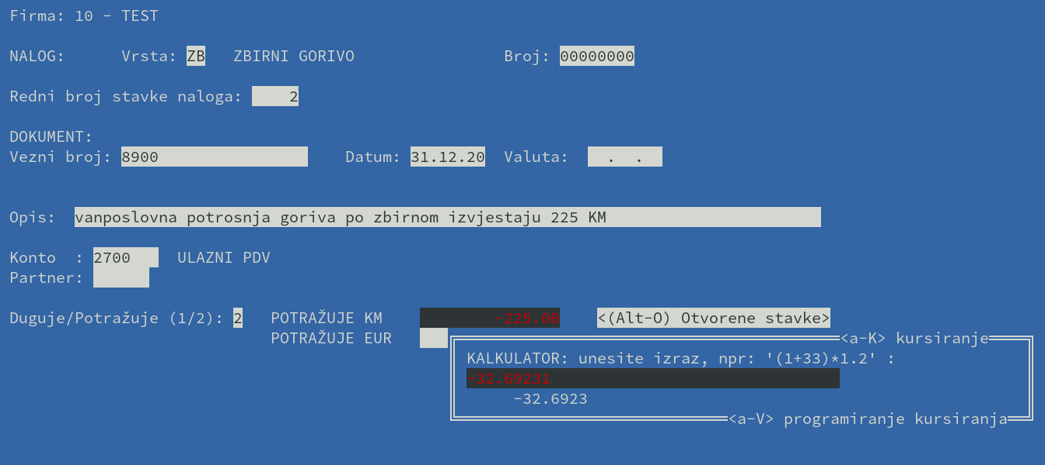

Po osnovu ovog knjiženja u KUF-u ćemo na kraju mjeseca imati dvije stavke:
Stavka KUF storno:
- Dobavljač: “Dobavljač Goriva”
- Broj dokumenta: 8900
- Osnovica bez PDV: -192,29 KM
- PDV poslovna potrošnja: -32,69 KM
- Ukupno sa PDV: 225 KM
Stavka KUF po zbirnom izvještaju:
- Dobavljač: “Dobavljač Goriva”
- Broj dokumenta: ZB-12
- Osnovica bez PDV: 192,29 KM
- PDV vanposlovna potrošnja: 32,69 KM
- Ukupno sa PDV: 225 KM

Posebna shema u građevinarstvu

Knjiženja kooperanta

Kooperant izdaje fakturu glavnom izvođaču

Kooperant izdaje fakturu 555 glavnom izvodjacu TEST05, 117,000.00 KM:

FIN: NALOG ZA KNJIŽENJE BROJ : 10 - TE - 00000008 TEST Str: 1
---- ------- ------ ---------------------------- ----------- -------- -------- --------------- ----------------
*R. * KONTO * PART * NAZIV PARTNERA ILI * D O K U M E N T * IZNOS U KM *
NER ----------------------------- -------------------------------
*BR * * * NAZIV KONTA * BROJ VEZE * DATUM * VALUTA * DUGUJE KM * POTRAŽUJE KM *
---- ------- ------ ---------------------------- ----------- -------- -------- --------------- ----------------
1 2110 TEST05 TEST KUPAC 555 10.11.20 . . 117000.00
pdv schema
2 6110 Prihod od prodatih usluga 555 10.11.20 . . 100000.00
pdv schema
4 4750 Obaveze za uplatu PDV-a po 555 10.11.20 . . 17000.00
posebnoj šemi pdv schema
---- ------- ------ ---------------------------- ----------- -------- -------- --------------- ----------------
Z B I R N A L O G A: 111700.00 111700.00
---- ------- ------ ---------------------------- ----------- -------- -------- --------------- ----------------

Ovo se evidentira u KIF:
- osnovica: 100.000,00
- PDV: 17.000,00
- Ukupno sa PDV: 117.000,00

Stavke koje definišu KIF:
- 4750
- 2110/PARTNER

Kooperant dobija potvrdu od glavnog izvođača o uplati PDV-a

FIN: NALOG ZA KNJIŽENJE BROJ : 10 - TE - 00000009 TEST Str: 1
---- ------- ------ ---------------------------- ----------- -------- -------- --------------- ----------------
*R. * KONTO * PART * NAZIV PARTNERA ILI * D O K U M E N T * IZNOS U KM *
NER ----------------------------- -------------------------------
*BR * * * NAZIV KONTA * BROJ VEZE * DATUM * VALUTA * DUGUJE KM * POTRAŽUJE KM *
---- ------- ------ ---------------------------- ----------- -------- -------- --------------- ----------------
1 2110 TEST05 TEST KUPAC IBBI-155 25.11.20 . . -17000.00
potvrda o uplati
izvod bbi banka 155
3 4750 Obaveze za uplatu PDV-a po IBBI-155 25.11.20 . . -17000.00
posebnoj šemi potvrda o uplati
izvod bbi banka 155
---- ------- ------ ---------------------------- ----------- -------- -------- --------------- ----------------
Z B I R N A L O G A: -17000.00 -17000.00
---- ------- ------ ---------------------------- ----------- -------- -------- --------------- ----------------

Stavke koje definišu KIF:
- 4750
- 2110/PARTNER

Knjiženja glavnog izvođača

Glavni izvođač dobija fakturu kooperanta 555, iznos 117,000.00 KM

FIN: NALOG ZA KNJIŽENJE BROJ : 10 - TE - 00000008 TEST Str: 1
---- ------- ------ ---------------------------- ----------- -------- -------- --------------- ----------------
*R. * KONTO * PART * NAZIV PARTNERA ILI * D O K U M E N T * IZNOS U KM *
NER ----------------------------- -------------------------------
*BR * * * NAZIV KONTA * BROJ VEZE * DATUM * VALUTA * DUGUJE KM * POTRAŽUJE KM *
---- ------- ------ ---------------------------- ----------- -------- -------- --------------- ----------------
1 4320 TESTK1 TEST KOOPERANT 555 10.11.20 . . 100000.00
pdv schema
2 5XXX Troškovi 555 10.11.20 . . 100000.00
pdv schema
3 2765 Ulazni PDV koji se ne može 555 10.11.20 . . 17000.00
odbiti POSEBNA SHEMA pdv schema
4 4845 TESTK1 TEST KOOPERANT IBBI-155 25.11.20 . . 17000.00
------------ ------ ---------------------------- ----------- -------- -------- --------------- ----------------
Z B I R N A L O G A: 111700.00 111700.00
---- ------- ------ ---------------------------- ----------- -------- -------- --------------- ----------------

Stavke koje definišu KUF:
- 4320/TESTK1

Ovo se evidentira u KUF:
- osnovica: 100.000,00 KM
- PDV: 0,00 (PDV koji se ne ne može odbiti se ne evidentira u KUF)
- Ukupno sa PDV: 100.000,00 KM

Glavni izvođač plaća PDV

Izvod banke (ne ulazi u KUF)

FIN: NALOG ZA KNJIŽENJE BROJ : 10 - IZ - 00000155 IZVODI BANKE BBI Str: 1
---- ------- ------ ---------------------------- ----------- -------- -------- --------------- ----------------
*R. * KONTO * PART * NAZIV PARTNERA ILI * D O K U M E N T * IZNOS U KM *
NER ----------------------------- -------------------------------
*BR * * * NAZIV KONTA * BROJ VEZE * DATUM * VALUTA * DUGUJE KM * POTRAŽUJE KM *
---- ------- ------ ---------------------------- ----------- -------- -------- --------------- ----------------
1 4845 TESTK1 OBAVEZE ZA PDV KOOPERANT IBBI-155 25.11.20 . . 17000.00
uplata UIO-u za
KOOPERANT TESTK1

3 2000 Transakcijski račun IBBI-155 25.11.20 . . 11700.00
izvod bbi banka 155
---- ------- ------ ---------------------------- ----------- -------- -------- --------------- ----------------
Z B I R N A L O G A: 17000.00 17000.00
---- ------- ------ ---------------------------- ----------- -------- -------- --------------- ----------------

Knjiženje ulaznog PDV-a po posebnoj shemi u građevinarstvu

FIN: NALOG ZA KNJIŽENJE BROJ : 10 - TE - 00000009 TEST Str: 1
---- ------- ------ ---------------------------- ----------- -------- -------- --------------- ----------------
*R. * KONTO * PART * NAZIV PARTNERA ILI * D O K U M E N T * IZNOS U KM *
NER ----------------------------- -------------------------------
*BR * * * NAZIV KONTA * BROJ VEZE * DATUM * VALUTA * DUGUJE KM * POTRAŽUJE KM *
---- ------- ------ ---------------------------- ----------- -------- -------- --------------- ----------------
1 4320 TESTK1 TEST KOOPERANT IBBI-155 25.11.20 . . 0.00
potvrda o uplati izvod bbi banka 155
2 2750 Ulazni PDV po IBBI-155 25.11.20 . . 17000.00
POSEBNOJ SHEMI potvrda o uplati
izvod bbi banka 155
3 2765 Ulazni PDV koji se ne može IBBI-155 25.11.20 . . 17000.00
odbiti POSEBNA SHEMA potvrda o uplati
izvod bbi banka 155

---- ------- ------ ---------------------------- ----------- -------- -------- --------------- ----------------
Z B I R N A L O G A: 17000.00 17000.00
---- ------- ------ ---------------------------- ----------- -------- -------- --------------- ----------------

Stavke koje definišu KUF:
- 4320/TESTK1 – Ovako stavka je neophodna, treba da bude da bude 0 potražuje !
- 2750

Ovo se evidentira u KUF:
- osnovica: 0,00 KM
- PDV: 17.000,00 KM
- Ukupno sa PDV: 17.000,00 KM

III. KIF (eisporuke)

Parametri
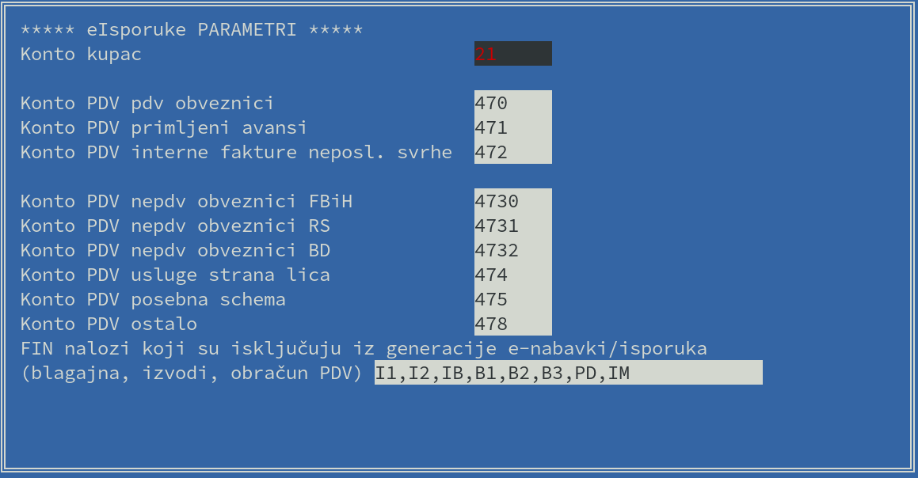

Krajnja potrošnja
- 4730 – PDV krajnja potrošnja FBiH
- 4731 – PDV krajna potrošnja RS
- 4732 – PDV krajnja potrošnja BD

Provjera knjiženja eisporuke
e-isporuke PROVJERA Za period 01.11.20-30.11.20:
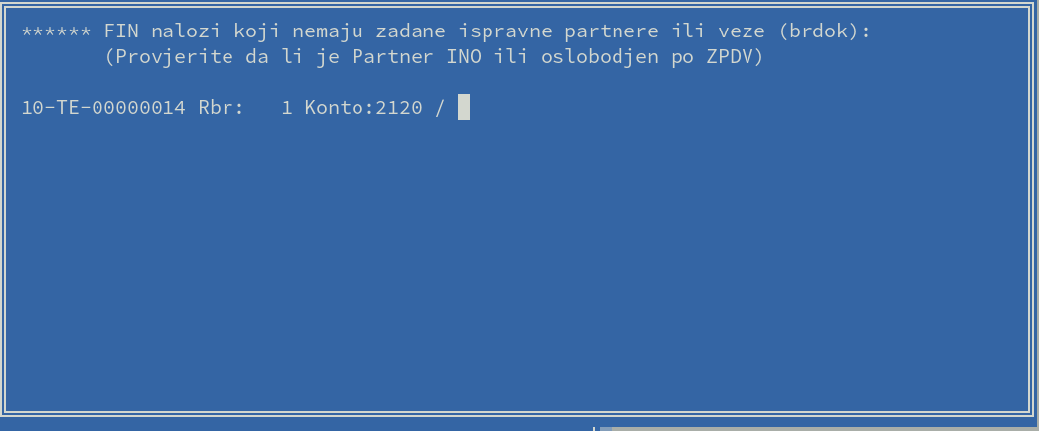

Pregledom stavke TE-000014, r.br 1 utvrđeno je da se radi o stavci izvoza bez PDV. Međutim, dobavljač 2120/TEST nije ispravno označen kao dobavljač.
Grešku ispravljamo ažuriranjem partnera TEST, unosom u PDV broj oznaku “INO”. Ponovnim pokretanjem opcije program više ne prijavljuje grešku na ovoj stavci.
Sličnu akciju trebamo poduzeti ako se radi o partneru koji je po određenom članu Zakona o PDV oslobođen plaćanja PDV-a.

eisporuke formiranje libroffice/excel xlsx fajla

Slično kao enabavke, dobijamo elektronsku verziju KIF-a:

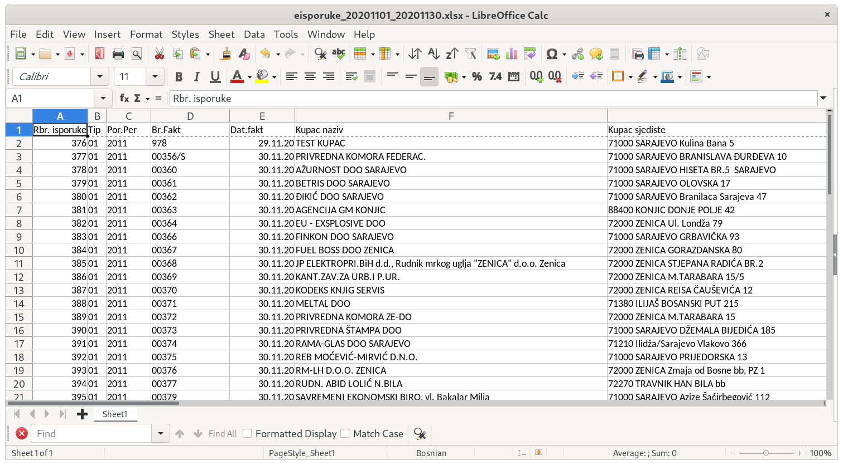
Značenje polja izgenerisane tabele:

- Rbr. Isporuke
  - Redni broj se uvećava sa novim isporukama. Promjetiti da je posljednja isporuka iz mjeseca 10/2020 bila sa rednim brojem 375.
- Tip
  - 01 – izlazne fakture
  - 02 – izlazne fakture vlastita potrošnja
  - 03 – izlazne fakture avansne - primljeni avansi
  - 04 – JCI izvoz
  - 05 – ostalo (fakture za usluge izvršene stranom licu)
- Por.Per
  - Porezni period 2011 – godina 2020, mjesec 11
- Br.Fakt – broj fakture, odnosno broj dokumenta
- Dat.fakt – datum fakture
- Kupac naziv
- Kupac sjediste
- Kup. PDV - PDV broj
  - za interne fakture to je sopstveni PDV broj
- Kup. JIB
  - za interne fakture prazno
- Fakt.SA PDV
  - Iznos fakture sa PDV osim (11), (12) i (13)
- F.SA PDV interna – iznos fakture sa PDV, interna faktura – sopstvena potrošnja
- Fakt izvoz – iznos fakture Izvoz (sa JCI)
- Fakt PDV0 ostalo – iznos fakture bez PDV ostale fakture oslobođenje PDV-a po ZPDV
- F.bez PDV – Osnovica bez PDV, PDV obveznici
- F. PDV – Iznos PDV, PDV obveznici
- F.bez PDV NP - Osnovica bez PDV, NEPDV obveznik, vanposlovno
- F. PDV NP – PDV vanposlovni ukupno (18) + (19) + (20)
- PDV neposl 32 – PDV NEPDV obveznik, krajnjo mjesto potrošnje – kupac FBiH
- PDV neposl 33 – PDV NEPDV obveznik, RS
- PDV neposl 34 - PDV NEPDV obveznik, BD
- Opis - opis naveden u FIN nalogu kupca
- FIN nalog – broj fin naloga i redni broj stavke
  - npr. 10-TE-00000017/2 znači nalog 10-TE-00001, r.br 2

Isporuke PDV obveznicima
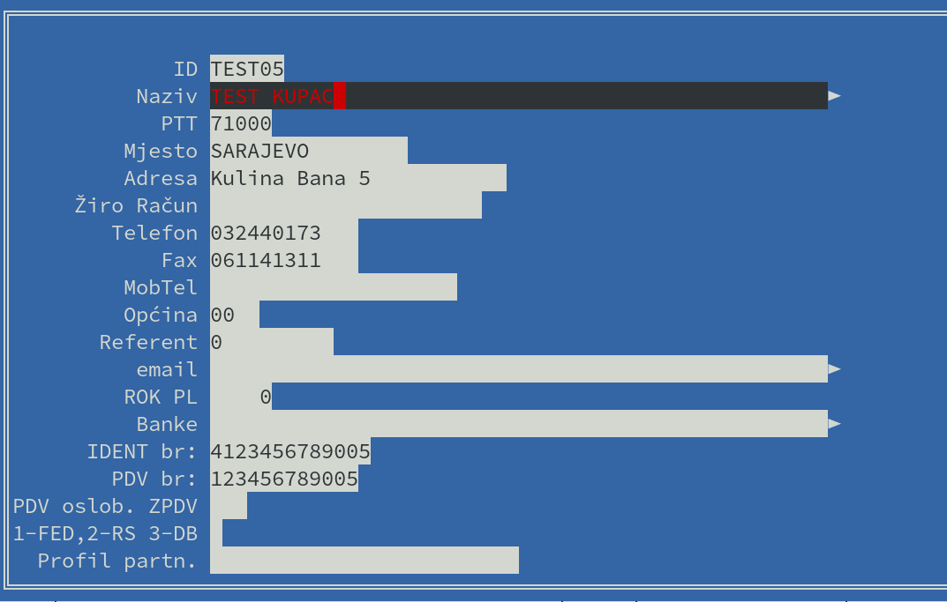

FIN: NALOG ZA KNJIŽENJE BROJ : 10 - TE - 00000013 TEST Str: 1
---- ------- ------ ---------------------------- ----------- -------- -------- --------------- ----------------
*R. * KONTO * PART * NAZIV PARTNERA ILI * D O K U M E N T * IZNOS U KM *
NER ----------------------------- -------------------------------
*BR * * * NAZIV KONTA * BROJ VEZE * DATUM * VALUTA * DUGUJE KM * POTRAŽUJE KM *
---- ------- ------ ---------------------------- ----------- -------- -------- --------------- ----------------
1 2110 TEST05 TEST KUPAC 978 29.11.20 . . 29.25
kupac PDV obveznik
2 4700 PDV po osnovu isporuka 978 29.11.20 . . 4.25
drugim obveznicima PDV-a kupac PDV obveznik
3 6110 Prihod od prodatih usluga 978 29.11.20 . . 25.00
kupac PDV obveznik
---- ------- ------ ---------------------------- ----------- -------- -------- --------------- ----------------
Z B I R N A L O G A: 29.25 29.25
---- ------- ------ ---------------------------- ----------- -------- -------- --------------- ----------------

- Broj dokumenta: 978
- PDV isporuke pdv obveznicima: 4,25 KM
- Na osnovu 2110/TEST05 iznos sa PDV: 29,25 KM
- Kupac:
  - Naziv: TEST KUPAC
  - Sjedište: 71000 SARAJEVO Kulina Bana 5
  - JIB: 4123456789005
  - PDV: 123456789005

Stavke koje definišu KIF:
- 4700
- 2110/PARTNER

Krajnja potrošnja

Imenovani kupac, krajnja potrošnja
Imenovani kupac u čije je sjedište u RS:
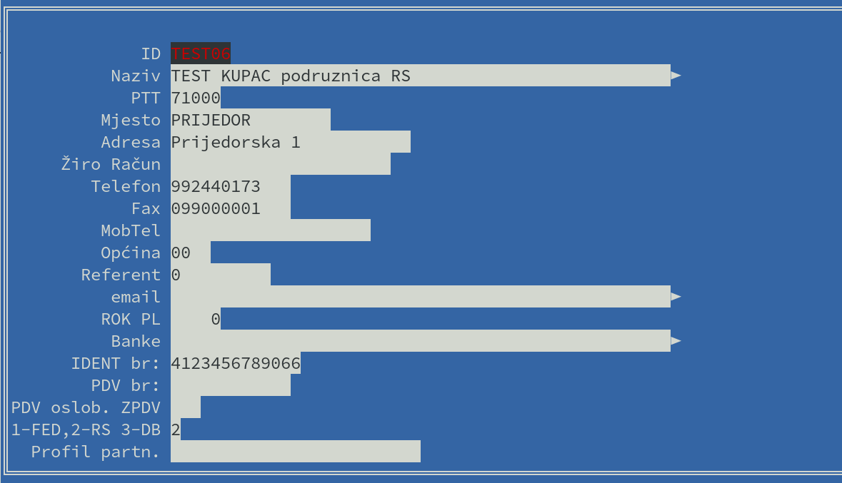

Stavke koje definišu KIF:
- 4731
- 2110/PARTNER

FIN: NALOG ZA KNJIŽENJE BROJ : 10 - TE - 00000012 TEST Str: 1
---- ------- ------ ---------------------------- ----------- -------- -------- --------------- ----------------
*R. * KONTO * PART * NAZIV PARTNERA ILI * D O K U M E N T * IZNOS U KM *
NER ----------------------------- -------------------------------
*BR * * * NAZIV KONTA * BROJ VEZE * DATUM * VALUTA * DUGUJE KM * POTRAŽUJE KM *
---- ------- ------ ---------------------------- ----------- -------- -------- --------------- ----------------
1 2110 TEST06 KUPAC NEPDV OBVEZNIK 452 20.11.20 . . 29.25
podruznica RS kupac iz RS
2 4731 PDV KRAJNJA POTROSNJA 452 20.11.20 . . 4.25
RS kupac iz RS
3 6110 Prihod od prodatih usluga 452 20.11.20 . . 25.00
kupac iz RS
---- ------- ------ ---------------------------- ----------- -------- -------- --------------- ----------------
Z B I R N A L O G A: 29.25 29.25
---- ------- ------ ---------------------------- ----------- -------- -------- --------------- ----------------

- PDV vanposlovna potrošnja (RS – PDV polje 33): 4,25 KM
- Na osnovu 2110/TEST06 iznos sa PDV: 29,25 KM
- Broj dokumenta: 452
- Kupac:
  - Naziv: TEST KUPAC podruznica RS
  - Sjedište: 71000 PRIJEDOR Prijedorska 1
  - JIB: 4123456789066
  - PDV: <PRAZNO>

Neimenovani kupac krajnja potrošnja
Dnevni promet maloprodaje prodavnica 10 koja se nalazi u FBiH:
FIN: NALOG ZA KNJIŽENJE BROJ : 10 - 42 - 00000001 MALOPRODAJA Str: 1
---- ------- ------ ---------------------------- ----------- -------- -------- --------------- ----------------
*R. * KONTO * PART * NAZIV PARTNERA ILI * D O K U M E N T * IZNOS U KM *
NER ----------------------------- -------------------------------
*BR * * * NAZIV KONTA * BROJ VEZE * DATUM * VALUTA * DUGUJE KM * POTRAŽUJE KM *
---- ------- ------ ---------------------------- ----------- -------- -------- --------------- ----------------
1 1371 UKALKULISANA RAZLIKA U 00123 17.11.20 . . 73.79
PRODAVNICAMA realizacija
maloprodaje
prodavnica 10
2 13870 Ukalkulisani PDV 00123 17.11.20 . . 41.25
realizacija
maloprodaje
prodavnica 10
3 2050 Blagajne - domaća valuta 00123 17.11.20 . . 283.90
realizacija
maloprodaje
prodavnica 10
4 4730 PDV po osnovu isporuka 00123 17.11.20 . . 41.25
neobveznicima PDV (krajnja realizacija
potrošnja FBiH) maloprodaje
prodavnica 10
5 5013 Nabavna vrijednost prodate 00123 17.11.20 . . 168.86
robe maloprodaja realizacija
maloprodaje
prodavnica 10
6 6013 Prihod od prodate robe 00123 17.11.20 . . 242.65
maloprodaja realizacija
maloprodaje
prodavnica 10
7 133010 Roba u prodavnici 10 00123 17.11.20 . . 283.90
realizacija
maloprodaje
prodavnica 10
---- ------- ------ ---------------------------- ----------- -------- -------- --------------- ----------------
Z B I R N A L O G A: 567.80 567.80
---- ------- ------ ---------------------------- ----------- -------- -------- --------------- ----------------

e-isporuke “vidi” samo konto PDV (u ovom slučaju 4730) bez imenovanog kupca. Na osnovu njega se utvrđuje osnovica PDV:
- Broj dokumenta: 00123
  - Broj dokumenta navesti KALK dokumenta ili broj fiskalnog dnevnog izvještaja
- PDV vanposlovna potrošnja (FBiH – PDV polje 32): 41,25 KM
- Osnovica bez PDV: 41,25/0,17 = 242,65 KM
- Iznos sa PDV: 283,90 KM
- Kupac
  - naziv: NEIMENOVANI KUPAC FBiH
  - sjedište: FBiH

Isporuke, nabavke od stranih lica
Nabavke od stranih lica pojavljuju se i u KUF-u i u KIF-u. KIF strana izgleda ovako:

FIN: NALOG ZA KNJIŽENJE BROJ : 10 - TE - 00000005 TEST Str: 1
---- ------- ------ ---------------------------- ----------- -------- -------- --------------- ----------------
*R. * KONTO * PART * NAZIV PARTNERA ILI * D O K U M E N T * IZNOS U KM *
NER ----------------------------- -------------------------------
*BR * * * NAZIV KONTA * BROJ VEZE * DATUM * VALUTA * DUGUJE KM * POTRAŽUJE KM *
---- ------- ------ ---------------------------- ----------- -------- -------- --------------- ----------------
1 4330 AMAZON AMAZON SERVICES aws-101 05.11.20 . . 90.00
aws cloud
2 5544 internet infrastruktura aws-101 05.11.20 . . 90.00
aws cloud
3 2730 PDV obračunat na usluge aws-101 05.11.20 . . 15.30
stranih lica aws cloud
4 4740 PDV obračunat na usluge aws-101 05.11.20 . . 15.30
stranih lica aws cloud
---- ------- ------ ---------------------------- ----------- -------- -------- --------------- ----------------
Z B I R N A L O G A: 105.30 105.30
---- ------- ------ ---------------------------- ----------- -------- -------- --------------- ----------------

- Tip: 05
- Broj dokumenta: aws-101
- Kupac:
  - Naziv: AMAZON SERVICES
  - Sjedište: USA, INTERNET
  - PDV: 000000000000
  - JIB: <PRAZNO>
- Bez PDV: 0 KM
- PDV: 15,30 KM
- Sa PDV: 15,30 KM

Isporuke - primljeni avansi od kupaca

FIN: NALOG ZA KNJIŽENJE BROJ : 10 - TE - 00000017 TEST Str: 1
---- ------- ------ ---------------------------- ----------- -------- -------- --------------- ----------------
*R. * KONTO * PART * NAZIV PARTNERA ILI * D O K U M E N T * IZNOS U KM *
NER ----------------------------- -------------------------------
*BR * * * NAZIV KONTA * BROJ VEZE * DATUM * VALUTA * DUGUJE KM * POTRAŽUJE KM *
---- ------- ------ ---------------------------- ----------- -------- -------- --------------- ----------------
1 2110 TEST05 TEST KUPAC AV-PRIM-678 23.11.20 . . 117.00
primljeni avans
kupac
2 4710 OBAVEZE ZA PDV PO AVANSIMA AV-PRIM-678 23.11.20 . . 17.00
PRIMLJENIM ZA DOBRA I USLUGE primljeni avans
kupac
3 4300 PRIMLJENI AVANSI OD KUPACA AV-PRIM-678 23.11.20 . . 100.00
primljeni avans
kupac
---- ------- ------ ---------------------------- ----------- -------- -------- --------------- ----------------
Z B I R N A L O G A: 117.00 117.00
---- ------- ------ ---------------------------- ----------- -------- -------- --------------- ----------------

- Tip: 03 – Primljeni avansi
- Broj dokumenta: AV-PRIM-678
- Kupac:
  - Naziv: TEST KUPAC
  - Sjedište: 71000 SARAJEVO Kulina Bana 5
  - PDV: 123456789005
  - JIB: 4123456789005
- Bez PDV: 100,00 KM
- PDV: 17,00 KM
- Sa PDV: 117,00 KM

Stavke koje definišu KIF:
- 4710
- 2110/PARTNER

Napomena pri knjiženju: stavka 4300 primljeni avans mora biti bez partnera, da to knjiženje ne bi “zbunilo” generisanje KUF-a. Da podsjetimo u KUF-u stavka 43%/PARTNER predstavlja dobavljača.

Isporuke: interne fakture

FIN: NALOG ZA KNJIŽENJE BROJ : 10 - TE - 00000018 TEST Str: 1
---- ------- ------ ---------------------------- ----------- -------- -------- --------------- ----------------
*R. * KONTO * PART * NAZIV PARTNERA ILI * D O K U M E N T * IZNOS U KM *
NER ----------------------------- -------------------------------
*BR * * * NAZIV KONTA * BROJ VEZE * DATUM * VALUTA * DUGUJE KM * POTRAŽUJE KM *
---- ------- ------ ---------------------------- ----------- -------- -------- --------------- ----------------
1 5510 TROŠKOVI REPREZENTACIJE INT-44 05.11.20 . . 117.00
interna faktura
2 4720 PDV po osnovu vlastite INT-44 05.11.20 . . 17.00
potrošnje u neposl.svrhe interna faktura
3 1320 Roba u prodaji na veliko INT-44 05.11.20 . . 100.00
interna faktura
---- ------- ------ ---------------------------- ----------- -------- -------- --------------- ----------------
Z B I R N A L O G A: 117.00 117.00
---- ------- ------ ---------------------------- ----------- -------- -------- --------------- ----------------

- Broj dokumenta: INT-44
- PDV Broj: <VAS PDV BROJ>
- Jib: <PRAZNO>
- Kupac:
  - Naziv: INTERNA FAKTURA
  - Sjediste: INTERNA FAKTURA
- Osnovica: 100,00 KM
- PDV neposlovna potrošnja (FBiH – PDV 32)

Stavke koje definišu KIF:
- 4720

Isporuke - izvoz
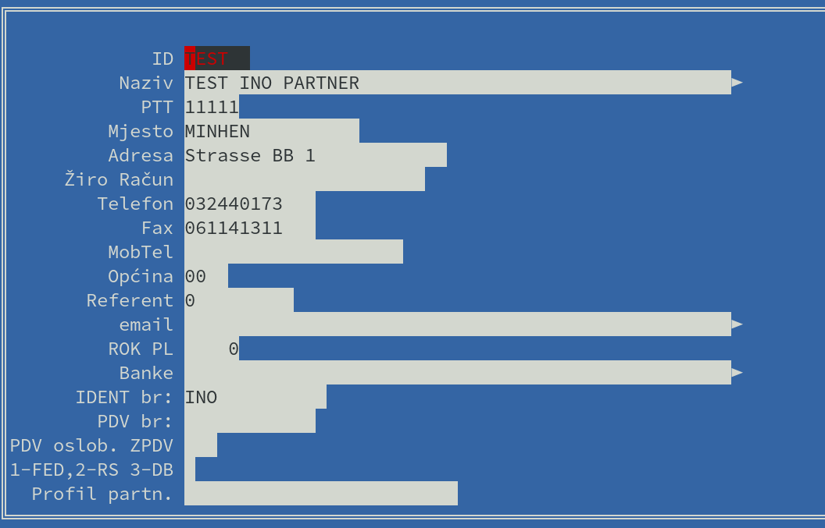

FIN: NALOG ZA KNJIŽENJE BROJ : 10 - TE - 00000014 TEST Str: 1
---- ------- ------ ---------------------------- ----------- -------- -------- --------------- ----------------
*R. * KONTO * PART * NAZIV PARTNERA ILI * D O K U M E N T * IZNOS U KM *
NER ----------------------------- -------------------------------
*BR * * * NAZIV KONTA * BROJ VEZE * DATUM * VALUTA * DUGUJE KM * POTRAŽUJE KM *
---- ------- ------ ---------------------------- ----------- -------- -------- --------------- ----------------
1 2120 TEST TEST INO PARTNER 1234/20 17.11.20 . . 5000.00
izvoz, JCI: 892
2 6020 VRIJEDNOST PRODATE ROBE 1234/20 17.11.20 . . 5000.00
IZVOZ izvoz
---- ------- ------ ---------------------------- ----------- -------- -------- --------------- ----------------
Z B I R N A L O G A: 5000.00 5000.00
---- ------- ------ ---------------------------- ----------- -------- -------- --------------- ----------------

- Tip: 04
- Broj fakture: 1234/20
- Broj JCI: 892 (Obavezno unijeti u opisu kupca u formatu JCI: NNNNN)
- Kupac:
  - Naziv: TEST INO PARTNER
  - Sjedište: 11111 MINHEN Strasse BB 1
  - PDV: 000000000000
- Fakt iznos sa PDV0% izvoz: 5000,00 KM

Isporuka bez PDV, oslobođen po ZPV
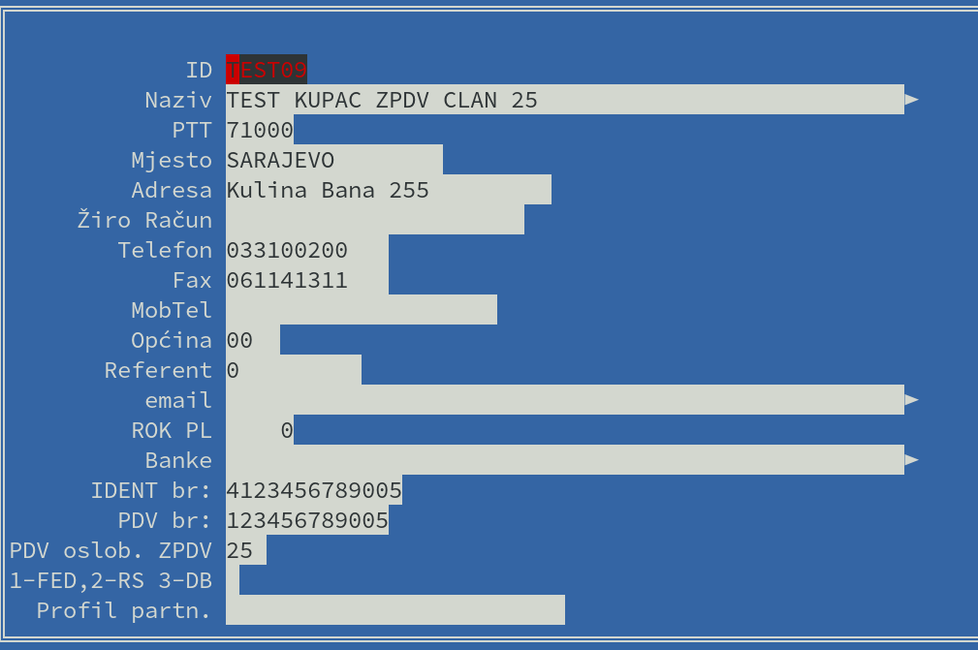

FIN: NALOG ZA KNJIŽENJE BROJ : 10 - TE - 00000015 TEST Str: 1
---- ------- ------ ---------------------------- ----------- -------- -------- --------------- ----------------
*R. * KONTO * PART * NAZIV PARTNERA ILI * D O K U M E N T * IZNOS U KM *
NER ----------------------------- -------------------------------
*BR * * * NAZIV KONTA * BROJ VEZE * DATUM * VALUTA * DUGUJE KM * POTRAŽUJE KM *
---- ------- ------ ---------------------------- ----------- -------- -------- --------------- ----------------
1 2110 TEST09 TEST KUPAC ZPDV CLAN 25 2811/20 24.11.20 . . 1000.00
kupac oslobodjen po
ZPDV clan 25
2 6010 Prihod od prodate robe 2811/20 24.11.20 . . 1000.00
kupac oslobodjen po
ZPDV clan 25
---- ------- ------ ---------------------------- ----------- -------- -------- --------------- ----------------
Z B I R N A L O G A: 1000.00 1000.00
---- ------- ------ ---------------------------- ----------- -------- -------- --------------- ----------------

- Tip: 01
- Broj fakture: 2811/20
- Kupac:
  - Naziv: TEST KUPAC ZPDV CLAN 25
  - Sjedište: 71000 SARAJEVO Kulina Bana 255
  - PDV: 123456789005
  - JIB: 4123456789005
- Fakt iznos sa PDV0% ostalo: 1000,00 KM

Knjižna odobrenja kupcima

Knjižno odobrenje u 2020, obračun PDV u 2021
Želimo da na 31.12.2020 izdamo knjižno odobrenje koje će biti dio završnog računa 2020 i stanja kupaca 2020.

FIN: NALOG ZA KNJIŽENJE BROJ : 10 - KO - 00000033 KNJIŽNA ODOBRENJA KUPCI Str: 1
---- ------- ------ ---------------------------- ----------- -------- -------- --------------- ----------------
*R. * KONTO * PART * NAZIV PARTNERA ILI * D O K U M E N T * IZNOS U KM *
NER ----------------------------- -------------------------------
*BR * * * NAZIV KONTA * BROJ VEZE * DATUM * VALUTA * DUGUJE KM * POTRAŽUJE KM *
---- ------- ------ ---------------------------- ----------- -------- -------- --------------- ----------------
1 2110 KUP01 KUPAC TEST 01 KO-10 31.12.20 . . -117.00
2 4950 Odložene poreske obaveze KO-10 31.12.20 . . -17.00
3 6010 Prihodi 31.12.20 . . -100.00
---- ------- ------ ---------------------------- ----------- -------- -------- --------------- ----------------
Z B I R N A L O G A:
---- ------- ------ ---------------------------- ----------- -------- -------- --------------- ----------------

Napomena: Nalog u 2020 se mora napraviti generisanja KIF-a 12/2020 (da se stavka ne bi pojavila u KIF 2020) !

Knjiženje u 2021:

FIN: NALOG ZA KNJIŽENJE BROJ : 10 - KO - 00000001 KNJIŽNA ODOBRENJA KUPCI Str: 1
---- ------- ------ ---------------------------- ----------- -------- -------- --------------- ----------------
*R. * KONTO * PART * NAZIV PARTNERA ILI * D O K U M E N T * IZNOS U KM *
NER ----------------------------- -------------------------------
*BR * * * NAZIV KONTA * BROJ VEZE * DATUM * VALUTA * DUGUJE KM * POTRAŽUJE KM *
---- ------- ------ ---------------------------- ----------- -------- -------- --------------- ----------------
1 2110 KUP01 KUPAC TEST 01 KO-10 13.01.21 . . 0.00
OSN-PDV17: -100.00
2 4950 Odložene poreske obaveze KO-10 13.01.21 . . 17.00

3 4780 Druge obaveze po osnovu KO-10 13.01.21 . . -17.00
PDV
---- ------- ------ ---------------------------- ----------- -------- -------- --------------- ----------------
Z B I R N A L O G A:
---- ------- ------ ---------------------------- ----------- -------- -------- --------------- ----------------

Stavke koje formiraju KIF:
- 2110/KUP01
  - Da bi imali isprano stanje kupca unosimo 0,00 KM duguje
  - U opis unosimo OSN-PDV17: -100.00 da bi iznos fakture bio -117,00 KM

Stavke KIF:
- Kupac: Test 01
- Broj dokumenta: KO-10
- Osnovica PDV: -100,00 KM
- PDV: -17,00
- Iznos sa PDV: -117,00

IV. Završne operacije

Obračun PDV-a

Nakon generacije enabavki i eisporuka, vršimo obračun PDV-a:
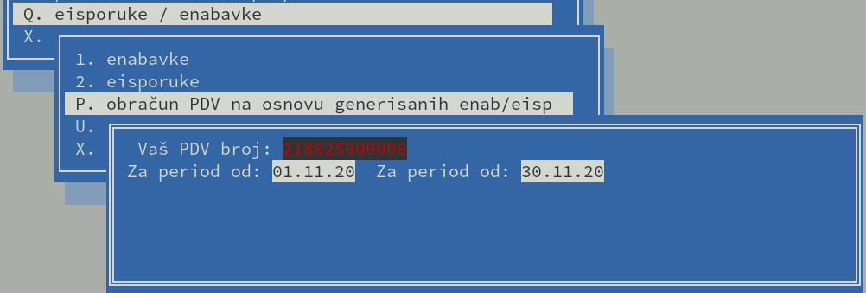

Rezultat:
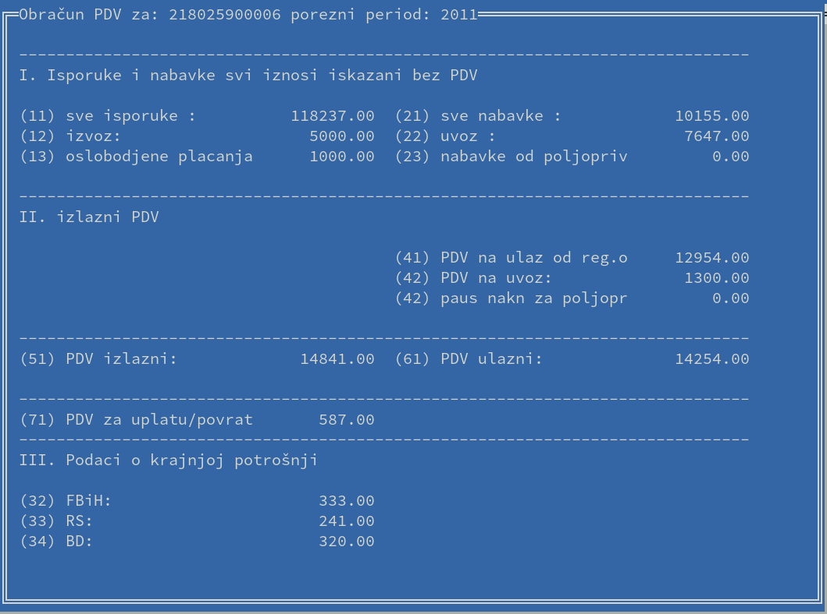

V. Servisne operacije i podešenja

Dodavanje tabela enabavke/eisporuke u bazu podataka
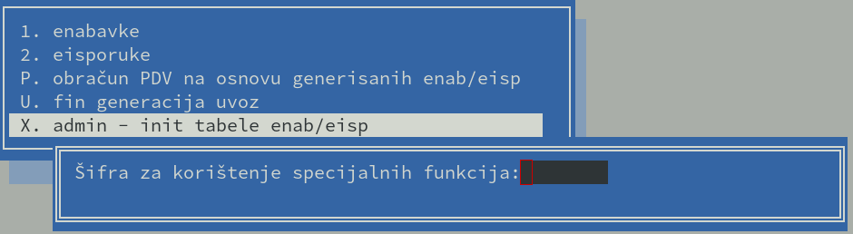

Šifra: ADMIN

Pravila unosa (FIN-opis)
Pravilo | Opis | Primjer
Evidencija dokumenta predhodnog mjeseca | U finansijskom nalogu u opisu stavke dobavljača navesti datum dokumenta:  DAT-FAKT: DD.MM.YY  U polju datum dokumenta navesti datum prijema, a u polju datum valute navesti datum prispjeća fakture dobavljača | Faktura je primljena 01.11.2020 tako da ulazi u PDV 11/2020. Datum fakture je 28.10.2020, a datum valute 15.20.2020:  Datum dokumenta: 01.11.2020  Datum valute: 15.12.2020  Opis: DAT-FAKT: 28.10.2020
Broj dokumenta ne smije se ponavljati unutar jednog FIN naloga | Ako imamo broj dokumenta koji se ponavlja za više stavki, moramo dodati prefixe da bi ti brojevi bili jedinstveni | Primjer:  Faktura 152 nalazi se kod dobavljača 4320/DOB01 i 4320/DOB02 u istom nalogu. Fakture za DOB02 dodajemo prefiks 152/2.
Navođenje osnovice PDV 0% u opisu | OSN-PDV0: NNN[.NN] | OSN-PDV0: 10.55  OSN-PDV0: 0  OSN-PDV0: 0.00  U našem primjeru smo to naveli u stavkama 2 i 5, zbog toga što se jedan dio fakture odnosi na uvoz JCI, a samo ostatak na direktni trošak dobavljaču
Navođenje osnovice PDV 17% u opisu, poslovna potrošnja | OSN-PDV17: NNN[.NN] | OSN-PDV17: 5.00  Uočimo u nalogu 10-TE-000001 da u stavci 7 postoji PDV17%. Mogli smo u stavci 2 eksplicitno navesti OSN-PDV17: 5.00. Međutim, to nije neophodno - program će sam preračunati na osnovu iznosa PDV 0.85 KM da je osnovica 5 KM.
Navođenje osnovice PDV17% u opisu, vanposlovna potrošnja | OSN-PDV17NP: NNN[.NN] | Slično kao i PDV poslovna potrošnja, ovo najčešće ne treba navoditi
Opis JCI broj pri uvoz | JCI: NNNNN | JCI: 1101
Preskoči ovu stavku eisporuke | EISP: PRESKOCI | Prilikom generacije eisporuke ovu stavku “preskoči”
Preskoči ovu stavku  enabavke | ENAB: PRESKOCI | Prilikom generacije enabavke ovu stavku “preskoči”

FAKT-FIN (trfp2)
U sheme kontiranja staviti da je partner ‘K’ na pozicijama PDV:

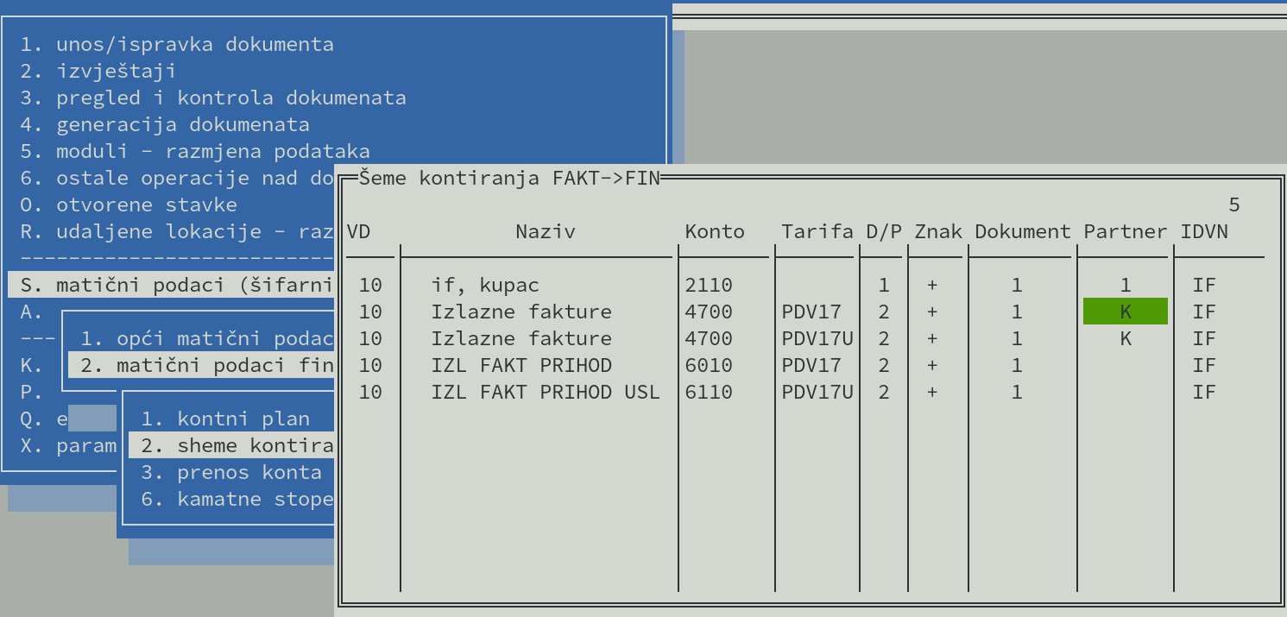

KALK-FIN (trfp)
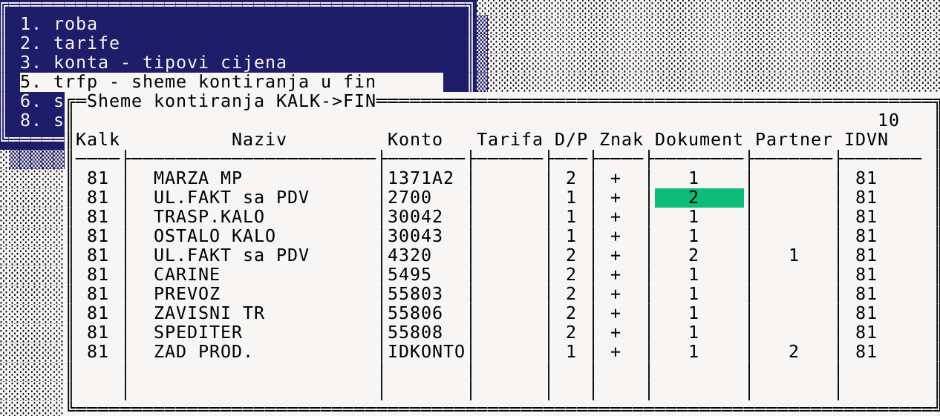
Svaka pozicija u shemi kontiranja gdje se nalazi PDV (ulazni ili izlazni) i Dobavljač/Kupac trebaju da imaju dokument “2” (broj fakture dobavljača/kupca). Na taj način imaćemo povezane stavke “27”<->”43”, odnosno “21”<->”47” preko broja dokumenta (broja veze).

Greške

Ino dobavljači (Usluge stranih lica)

Prilikom generacije enabavki dobijamo ovu poruku (05-Ostalo, 273-PDV usluge stranih lica):

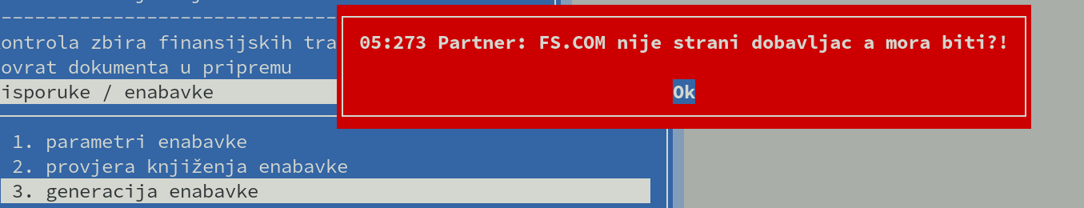

Rješenje: U IDENT broj unijeti oznaku < 13 znakova. Mi smo unijeli “INOFSCOM” :

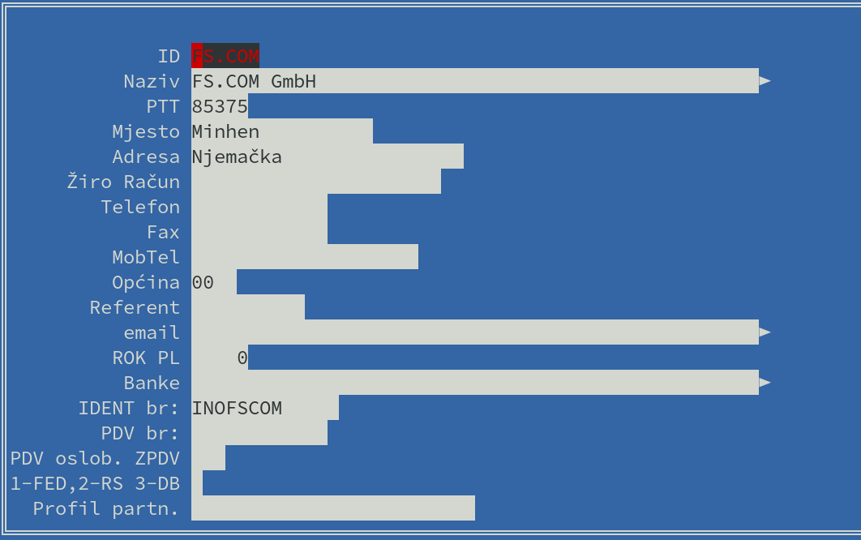

hernad bring.out 01/2021

